[doc sps="1.8" acron="rge" jtitle="Revista Geográfica de América Central" stitle="Rev. Geog. Amér. Central" issn="1011-484X" pissn="1011-484X" eissn="2215-2563" pubname="Universidad Nacional, Costa Rica" license="http://creativecommons.org/licenses/by-nc-sa/4.0" issueno="64" dateiso="20200600" season="Jan/June" order="08" fpage="181" lpage="211" pagcount="31" doctopic="oa" language="es"]Doi:[doi]10.15359/rgac.64-1.8[/doi]
[toctitle]Artículo[/toctitle]

[doctitle language="es"]Procesos de pérdida y recuperación del contenido de carbono en biomasa aérea en las zonas forestales del área de protección de flora y fauna Nevado de Toluca en el periodo 2000-2013[/doctitle]
[doctitle language="en"]Carbon content loss and recovery processes in aerial biomass in the forested areas of the Nevado de Toluca Flora and Fauna Protected Natural Area during the period 2000-2013[/doctitle]

[author role="nd"][fname]Héctor Hugo[/fname] [surname]Regil-García[/surname][xref ref-type="aff" rid="aff1"]1[/xref] [authorid authidtp="orcid"]https://orcid.org/0000-0002-6960-2718[/authorid].[/author]
[author role="nd"][fname]Sergio[/fname] [surname]Franco-Maass[/surname][xref ref-type="aff" rid="aff2"]2[/xref] [authorid authidtp="orcid"]https://orcid.org/0000-0002-3512-130X[/authorid].[/author]
[author role="nd"][fname]Angel Rolando[/fname] [surname]Endara-Agramont[/surname][xref ref-type="aff" rid="aff3"]3[/xref] [authorid authidtp="orcid"]https://orcid.org/0000-0001-8413-6551[/authorid].[/author]
[author role="nd"][fname]Alejandro Fidel[/fname] [surname]Flamenco-Sandoval[/surname][xref ref-type="aff" rid="aff4"]4[/xref] [authorid authidtp="orcid"]https://orcid.org/0000-0002-7700-8591[/authorid].[/author]
[author role="nd"][fname]Alejandra[/fname] [surname]Espinoza-Maya[/surname][xref ref-type="aff" rid="aff5"]5[/xref] [authorid authidtp="orcid"]https://orcid.org/0000-0003-2329-3179[/authorid].[/author]
[author role="nd"][fname]Rafael[/fname] [surname]Calderón-Contreras[/surname][xref ref-type="aff" rid="aff6"]6[/xref] [authorid authidtp="orcid"]https://orcid.org/0000-0001-8709-4502[/authorid].[/author]
[author role="nd"][fname]Blanca Azucena[/fname] [surname]Pérez-Vega[/surname][xref ref-type="aff" rid="aff7"]7[/xref] [authorid authidtp="orcid"]https://orcid.org/0000-0002-9683-4207[/authorid].[/author]

[normaff id="aff1" ncountry="Mexico" norgname="Universidad de Guanajuato" icountry="MX"][label]¹[/label] [role]Doctor en Ciencias Agropecuarias y Recursos Naturales[/role], [orgdiv1]División de Ingenierías[/orgdiv1], [orgdiv2]Campus Guanajuato[/orgdiv2], [orgname]Universidad de Guanajuato[/orgname]. [zipcode]Avda. Juárez, 77. 36000[/zipcode] [city]Guanajuato [/city]([state]Guanajuato[/state], [country]México[/country]). E-Mail: [email]regil_hh@yahoo.com.mx[/email] [/normaff]
[normaff id="aff2" ncountry="Mexico" norgname="Universidad Autónoma del Estado de México" icountry="MX"][label]²[/label] [role]Doctor en Geografía, Instituto de Ciencias Agropecuarias y Rurales[/role], [orgname]Universidad Autónoma del Estado de México[/orgname]. [orgdiv1]Campus El Cerrillo Piedras Blancas[/orgdiv1]. [zipcode]50090 Toluca[/zipcode] ([state]Estado de México[/state], [country]México[/country]). E-mail: sfrancom@uaemex.mx[/normaff]
[normaff id="aff3" ncountry="Mexico" norgname="Universidad Autónoma del Estado de México" icountry="MX"][label]³[/label] [role]Ciencias Agropecuarias y Recursos Naturales[/role], [orgdiv1]Instituto de Ciencias Agropecuarias y Rurales[/orgdiv1], [orgname]Universidad Autónoma del Estado de México[/orgname]. [orgdiv2]Campus El Cerrillo Piedras Blancas[/orgdiv2]. [zipcode]50090 [/zipcode][city]Toluca [/city]([state]Estado de México[/state], [country]México[/country]). E-mail: [email]arendaraa@uaemex.mx[/email][/normaff]
[normaff id="aff4" ncountry="Mexico" norgname="Universidad de Guanajuato" icountry="MX"][label]⁴[/label] [role]Doctor en Geografía[/role], [orgdiv1]División de Ingenierías[/orgdiv1], [orgdiv2]Campus Guanajuato[/orgdiv2], [orgname]Universidad de Guanajuato[/orgname]. [zipcode]Avda. Juárez, 77. 36000[/zipcode] [city]Guanajuato[/city] ([state]Guanajuato[/state], [country]México[/country]). E-Mail: [email]flamen-co@ugto.mx[/email][/normaff]
[normaff id="aff5" ncountry="Mexico" norgname="Universidad de Guanajuato" icountry="MX"][label]⁵[/label] [role]Doctor en Geografía[/role], [orgdiv1]División de Ingenierías[/orgdiv1], [orgdiv2]Campus Guanajuato[/orgdiv2], [orgname]Universidad de Guanajuato[/orgname]. [zipcode]Avda. Juárez, 77. 36000[/zipcode] [city]Guanajuato [/city]([state]Guanajuato[/state], [country]México[/country]). E-Mail: [email]ale_maat@hotmail.com[/email][/normaff]
[normaff id="aff6" ncountry="Mexico" norgname="Universidad Autónoma Metropolitana" icountry="MX"][label]⁶[/label] [role]Doctor en Desarrollo Internacional, División de Ciencias Sociales y Humanidades[/role], [orgdiv1]Campus Cuajimalpa[/orgdiv1], [orgname]Universidad Autónoma Metropolitana[/orgname]. [zipcode]Avda. Vasco de Quiroga 4871. 05348[/zipcode] [city]Santa Fe Cuajimalpa[/city] ([state]Cuajimalpa de Morelos[/state], [country]Ciudad de México[/country]). E-Mail: [email]rcalderoncontre-ras@yahoo.com[/email][/normaff]
[normaff id="aff7" ncountry="Mexico" norgname="Universidad Politécnica de Guanajuato" icountry="MX"][label]⁷[/label][role]Doctor en Geografía[/role], [orgdiv1]División de Ingenierías[/orgdiv1], [orgdiv2]Campus Guanajuato[/orgdiv2], [orgname]Universidad de Guanajuato[/orgname]. [zipcode]Avda. Juárez, 77. 36000[/zipcode] [city]Guanajuato [/city]([state]Guanajuato[/state], [country]México[/country]). E-Mail: [email]azu-pv@ugto.mx[/email][/normaff]

[xmlabstr language="es"][sectitle]Resumen[/sectitle]
[p]Los bosques templados de México están bajo fuertes presiones tanto por procesos biológicos como de explotación antrópica, aun si pertenecen a Áreas Naturales Protegidas (ANP’s). Para la evaluación de estos ecosistemas y sus procesos de deterioro no se cuenta con mecanismos de control que garanticen una mejora en su dinámica interna, por tanto, los estudios de ocupación de suelo son imprescindibles para entender dichos procesos, particularmente en el estrato arbóreo, y las funciones de captura y reservorio de carbono (C). Se calculó la biomasa y el contenido de C por hectárea de especies forestales predominantes (Pinus hartwegii, Abies religiosa, Quercus laurina y Alnus jorullensis) con datos representativos de 30 parcelas. Con los datos de densidad de arbolado por hectárea, dominancia de especies, densidad básica de la madera y factor de expansión de biomasa, se estimó el stock de Carbono de cada zona forestal. Se sobrepusieron los mapas de stockde C (2000 y 2013) y se obtuvieron las áreas en donde se presentan procesos de cambio en el stock de C. Los bosques con mayor pérdida de C son: Pinus hartwegii y Abies religiosa.[/p][/xmlabstr]
[kwdgrp language="es"][sectitle]Palabras clave:[/sectitle] [kwd]Ocupación de suelo[/kwd], [kwd]biomasa aérea[/kwd], [kwd]contenido de carbono[/kwd], [kwd]deterioro [/kwd][/kwdgrp]

[xmlabstr language="en"][sectitle]Abstract[/sectitle]
[p]The temperate forests of México are under strong pressure both by biological processes and by anthropic exploitation, even if they belong to Protected Natural Areas (PNA). For the evaluation of these ecosystems and their deterioration processes, there are no control mechanisms that guarantee an improvement in their internal dynamics; therefore, land occupation studies are essential to understand these processes, particularly in the arboreal stratum, and their role in carbon capture and storage (C). The biomass and the C content per hectare of predominant forest species (Pinus hartwegii, Abies religiosa, Quercus laurina and Alnus jorullensis) were calculated from representative data from 30 land plots. The carbon stock assessment of each forest area was estimated from data of tree density per hectare, species dominance, basic wood density and biomass expansion factors. Carbon stock maps were superimposed (2000 and 2013) to obtain the areas presenting carbon stock variation processes. The forests with the highest loss of carbon (C) are those were Pinus hartwegii and Abies religiosa are the predominant species.[/p][/xmlabstr]
[kwdgrp language="en"][sectitle]Keywords:[/sectitle] [kwd]Land occupation[/kwd]; [kwd]Aerial biomass[/kwd]; [kwd]Carbon content[/kwd]; [kwd]Deterioration[/kwd][/kwdgrp].

[hist]Recibido: [received dateiso="20190209"]09/2/2019[/received]
Aceptado: [accepted dateiso="20190605"]05/6/2019[/accepted][/hist]

[xmlbody][sec sec-type="intro"][sectitle]Introducción[/sectitle]

[p]El cambio climático global es uno de los problemas ecológicos más severos, que se acentúan por el incremento en las emisiones de gases de efecto invernadero ([xref ref-type="bibr" rid="r6"]Bolin y Sukumar, 2000[/xref]). Este fenómeno tendría repercusiones particularmente graves para los ecosistemas naturales, coadyuvando al incremento de problemáticas, tales como el ascenso de la temperatura del aire, el ascenso del nivel medio del mar, el incremento en la evaporación potencial en suelo y cuerpos de agua, deterioro de hábitats, cambios en la distribución geográfica de biomas, sobreexplotación de especies, reducción de áreas boscosas, contaminación de mantos acuíferos, entre otros ([xref ref-type="bibr" rid="r33"]Raynal-Villaseñor, 2011[/xref]; [xref ref-type="bibr" rid="r21"]González et al., 2003[/xref]; [xref ref-type="bibr" rid="r30"]Ordóñez, 2008[/xref]).[/p]
[p]Se ha determinado que el dióxido de carbono (CO₂) es el principal gas de efecto invernadero (GEI) de origen antropogénico, el cual se origina con la producción y uso de combustibles fósiles y el cambio en el uso del suelo, factores que se consideran como los de mayor importancia para que dicho GEI se libere a la atmósfera (Echeverri, 2006; [xref ref-type="bibr" rid="r1"]Alcántara y Padilla, 2010[/xref]). De acuerdo con las estimaciones realizadas por la Organización de las Naciones Unidas para la Alimentación y la Agricultura (FAO, 2015), desde 1990 a nivel mundial se han perdido cerca de 129 millones de hectáreas de bosques, al respecto la Convención Marco de Naciones Unidas sobre el Cambio Climático (UNFCCC por sus siglas en inglés, 2010) reporta que entre 1990 y 2005 el ritmo de deforestación era de 13 millones de hectáreas de bosques por año, tan sólo en la década de 1990 la deforestación contribuyó con cerca de 5,8 Gigatoneladas (Gt) de CO₂ al año a las emisiones de GEI globales. Si bien la FAO (2015) estima que las emisiones mundiales de CO₂ por deforestación disminuyeron de 3.9 a 2.9 Gt al año en el periodo de 2001 a 2015, reporta que las emisiones por degradación de bosques se acrecentaron de 0.4 a 1.0 Gt de CO₂ al año entre 1990 y 2015, dichos reportes indican una posible mejora en la gestión de los bosques y una reducción en la deforestación, pero también una persistente disminución de biomasa de árboles originada ya sea por causas antropogénicas como la tala o los incendios, o bien por causas naturales como la caída de árboles por fuertes vientos, entre otros.[/p]
[p]Particularmente México es uno de los primeros 20 países en la generación de GEI del mundo, no obstante dicha contribución no supera el 1.5 % de las emisiones globales; para 2012 se reporta una contribución del 1.4 % de las emisiones mundiales. Al respecto, la quinta comunicación nacional ante la Convención Marco de las Naciones Unidas sobre el Cambio Climático, indica el aumento general en las emisiones de GEI del 33.4 % con respecto a las cifras de 1990, en promedio el crecimiento anual en el periodo de 1990 a 2010 es de 2.3 % ([xref ref-type="bibr" rid="r39"]Rueda et al., 2015[/xref]; [xref ref-type="bibr" rid="r31"]Orozco-Hernández et al., 2013[/xref]; [xref ref-type="bibr" rid="r10"]Cruz et al., 2015[/xref]).[/p]
[p]A pesar de ser actualmente fuentes netas de emisión de GEI, los bosques tienen la posibilidad de mitigar GEI a través de la captura de dióxido de carbono (CO₂) en diferentes ecosistemas vegetales (sumideros) ([xref ref-type="bibr" rid="r20"]González et al., 2016[/xref]; [xref ref-type="bibr" rid="r30"]Ordóñez, 2008[/xref]; [xref ref-type="bibr" rid="r29"]Ordóñez y Masera, 2001[/xref]). Estos ecosistemas forestales son parte importante en el ciclo global del carbono, ya que en ellos se fija y almacena dicho gas a partir de procesos fotosintéticos; el carbono se almacena principalmente a través del suelo, la vegetación y el matillo, en cuanto al fuste de un solo árbol se almacena el 84 % de biomasa, donde el 46 % es carbono. Con respecto a lo anterior, se sabe que los bosques del mundo absorben hasta un 30 % de las emisiones globales anuales de CO₂ de origen antropogénico, ([xref ref-type="bibr" rid="r34"]Razo-Zárate et al., 2013[/xref]; [xref ref-type="bibr" rid="r5"]Bellassen y Luyssaert, 2014[/xref]), y que los bosques tropicales contienen cerca del 40 % del carbón contenido en la tierra ([xref ref-type="bibr" rid="r4"]Beer et al., 2010[/xref]; [xref ref-type="bibr" rid="r22"]Grace, 2004[/xref]; [xref ref-type="bibr" rid="r32"]Pan et al., 2011[/xref]), no obstante, son los ecosistemas sometidos cada vez a más presión por actividades antropogénicas ([xref ref-type="bibr" rid="r45"]Thomlinson et al., 1996[/xref]; [xref ref-type="bibr" rid="r48"]Wright, 2005[/xref]).[/p]
[p]En este tenor, estimar con precisión la dinámica de la pérdida y recuperación de carbono en los ecosistemas forestales es uno de los problemas abiertos más importantes en la discusión sobre cambio climático ([xref ref-type="bibr" rid="r43"]Santibañez, 2014[/xref]; [xref ref-type="bibr" rid="r23"]IPCC, 2005[/xref]; [xref ref-type="bibr" rid="r18"]Franklin et al., 2014[/xref]). [/p]
[p]De modo que, de acuerdo con [xref ref-type="bibr" rid="r29"]Ordoñez y Masera (2001[/xref]), el proceso de pérdida-recuperación de carbono en los ecosistemas forestales es parte de un sistema con cuatro tipos principales de reservorio de carbono: vegetación -aérea y radicular- materia en descomposición, suelos, productos forestales, cada uno de los cuales presenta distintos tiempos de residencia y flujos asociados, siendo los de vegetación aérea los más factibles de estimar. En cuanto a los bosques tropicales, existe una problemática, ya que no se tiene información del todo adecuada de los contenidos de carbono en vegetación y suelo. [/p]
[p]En este orden de ideas, además de la deforestación, los cambios de uso del suelo contribuyen también de manera importante en la emisión de GEI ([xref ref-type="bibr" rid="r26"]Mas y Flamenco-Sandoval, 2011[/xref]), en este sentido el Grupo Consultivo de Expertos en Comunicaciones Nacionales (CGE, 2005), indica que las actividades de cambio de uso de suelo y la silvicultura emiten aproximadamente 1.6 Gt de carbono al año. [/p]
[p]No obstante lo anterior, existe una problemática en cuanto a la estimación de la cantidad y la forma en la que se pierden los bosques a través del tiempo en la dinámica de cambio de uso de suelo, dicha estimación depende de factores naturales relacionados con los procesos de regeneración y sucesión, como antropogénicos y socioeconómicos. En este sentido, en los factores de origen físico y biológico se consideran: el relieve, la estructura y composición del suelo, la disponibilidad del recurso agua y la vegetación en cuanto a su estado y constitución. Por su parte los factores de origen antropogénico se vinculan principalmente con la transformación y por consecuencia el impacto en las áreas naturales, lo que provoca alteraciones en los procesos naturales del ecosistema ([xref ref-type="bibr" rid="r29"]Ordóñez y Masera, 2001[/xref]). [/p]
[p]Actualmente, si bien existen diversos estudios, con técnicas también diversas, que tratan sobre la estimación de biomasa y carbono en ecosistemas forestales ([xref ref-type="bibr" rid="r24"]Latifi et al., 2015[/xref]; [xref ref-type="bibr" rid="r11"]Chávez, et al., 2017[/xref]; [xref ref-type="bibr" rid="r38"]Rodríguez-Larramendi, 2016[/xref]; [xref ref-type="bibr" rid="r7"]Castellanos et al., 2010[/xref]; [xref ref-type="bibr" rid="r37"]Rodríguez-Laguna et al., 2009[/xref]; [xref ref-type="bibr" rid="r19"]Gayoso y Guerra, 2005[/xref]; [xref ref-type="bibr" rid="r42"]Ruíz-Díaz et al., 2014[/xref]), la consideración de los procesos de cambio de uso de suelo es uno de los factores clave para las estimaciones en la dinámica de pérdida-recuperación de carbono. [/p]
[p]Dentro de este panorama, una de las tareas prioritarias es llevar a cabo estudios de emisión-captura de carbono a nivel regional, en ecosistemas forestales que presenten procesos dinámicos de cambio de uso del suelo. Estos estudios deberán permitir, por un lado, estimar más precisamente la densidad de carbono asociada a las distintas clases de vegetación y, por el otro, desarrollar métodos de cuantificación y detección de tendencias sobre el comportamiento de los procesos de pérdida-recuperación de carbono bajo diferentes dinámicas de cambio de uso del suelo ([xref ref-type="bibr" rid="r30"]Ordóñez et al., 2008[/xref]). [/p]
[p]Bajo este orden de ideas, se planteó como objetivo principal el cálculo de la biomasa y el contenido de carbono por hectárea de 4 especies forestales predominantes en el Área de Protección de Flora y Fauna Nevado de Toluca (APFFNT) (Pinus hartwegii, Abies religiosa, Quercus laurina y Alnus jorullensis), los objetivos particulares fueron: determinar los patrones temporales y espaciales de cambio en la ocupación del suelo en la región de estudio para dos fechas importantes: periodo 2000, fecha del cual se tiene la más reciente actualización detallada de ocupación del suelo del Área Natural Protegida, y 2013, fecha en la cual el área de estudio cambia de estatus de Parque Nacional a Área de Protección de Flora; la estimación de las densidades de carbono total asociadas a los principales clases de vegetación y uso del suelo; y, finalmente, identificar los procesos de pérdida-recuperación de carbono en la zona forestal del área de estudio para el periodo estudiado, lo cual evidenciaría los procesos de deterioro en el ANP.[/p]
[p]Para dar alcance a los objetivos de la investigación, se siguieron tres procedimientos principales: la determinación de la ocupación del suelo y cambio de ocupación del suelo; la estimación del contenido de carbono en las principales coberturas forestales; y la estimación de los procesos de pérdida y recuperación en el contenido de carbono en las zonas forestales.[/p]

[/sec][sec][sectitle]Área de estudio[/sectitle]

[p]El Área de Protección de Flora y Fauna Nevado de Toluca (APFFNT) ([xref ref-type="fig" rid="f1"]Figura 1[/xref]), así declarada en el año 2013, y cuya categoría previa como Parque Nacional data del año 1936 es una de las Áreas Naturales Protegidas (ANP) de alta montaña más significativas de México, siendo un importante reservorio de recursos ecológicos que ha sido foco de atención de estudios de diversa índole. La explotación de recursos forestales por parte de la población local, la constante dinámica de extracción ilegal de recursos maderables y la proliferación y expansión de plagas y enfermedades han afectado severamente las condiciones del arbolado, observándose una pérdida total o en ¿densidad? de los bosques. De acuerdo con [xref ref-type="bibr" rid="r36"]Rodríguez y Franco (2003[/xref]), pese a la importancia del parque nacional como proveedor de servicios ambientales, aún no existen trabajos que permitan dimensionar las implicaciones inherentes a la pérdida de recursos forestales de la región y su consecuente disminución en la capacidad de retención de carbono. [/p]

[figgrp id="f1"][graphic href="?a08n64"]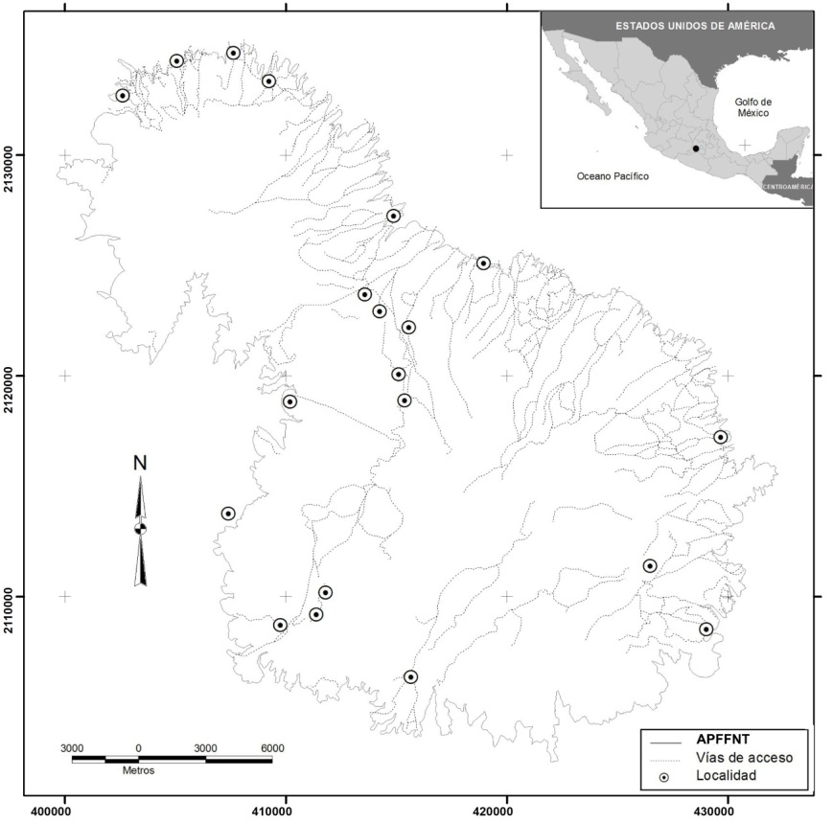[/graphic]
[label]Figura 1[/label]. [caption]Localización del Área de Protección de Flora y Fauna Nevado de Toluca[/caption][/figgrp]
[p]Fuente: Elaboración propia[/p]

[/sec][sec sec-type="methods"][sectitle]Metodología[/sectitle]

[subsec][sectitle]Determinación del cambio en ocupación del suelo[/sectitle]

[p]Para la elaboración del mapa de ocupación del suelo para 2013, se actualizó el mapa de ocupación de suelo del Parque Nacional Nevado de Toluca del año 2000 en formato vectorial ([xref ref-type="bibr" rid="r17"]Franco et al., 2006[/xref]), que cuenta con 125 categorías de uso de suelo y vegetación, cuya área mínima cartografiable es de 800 metros cuadrados. Como complemento de éste material, se utilizó el mosaico de ortofotos 1:20,000 del Instituto de Investigación e Información Geográfica Estadística y Catastral del Estado de México (IIIGECEM) que dio origen al mapa 2000. Para el año 2013, al no tener ortofotos actualizadas para la fecha, se optó por utilizar imágenes Spot 5, cuyas características de resolución espacial y claridad fueron compatibles para ser comparadas con las ortofotos del IIIGECEM.[/p]

[p]Sobreposición de materiales y edición[/p]

[p]Se cargaron en el software Arc Gis tanto el mosaico de ortofotos para el año 2000 como el corte SPOT para el año 2013, así como el mapa vectorial de ocupación del suelo 2000 como referencia de categorización. Después de ello, se habilitó en los dos insumos de imagen, una visualización en transparencia, para evidenciar así las zonas en las cuales hubo una modificación en su ocupación de una fecha con respecto a otra, delimitando a 400 metros cuadrados el área mínima cartografiable.[/p]
[p]Así, se verificó en las imágenes cada uno de los 3986 polígonos que componen el mapa vectorial para el año 2000, y en el momento en el cual se observaba un cambio de una imagen con respecto a otra, se seccionaba el polígono en el área en que se reportó la transición, creándose así un nuevo polígono. Terminada la detección de las zonas con algún tipo de cambio, mediante un proceso de reclasificación, se crearon tanto el mapa de ocupación de suelo 2013 como el mapa de cambio de ocupación de suelo para el periodo 2000-2013, este último, el insumo principal del trabajo de investigación. [/p]

[p]Validación de cartografía[/p]

[p]Usualmente, para los trabajos de cambio de ocupación del suelo es necesario realizar dos validaciones, una por cada fecha de estudio, para después pasar a un proceso de sobreposición, sin embargo, para este estudio el mapa creado fue el de transiciones entre dos fechas, con lo cual la validación no sería dirigida hacia las ocupaciones, sino hacia cambios de ocupación, adecuando lo utilizado por [xref ref-type="bibr" rid="r17"]Franco et al. (2006[/xref]) en el estudio precedente.[/p]
[p]Así, para la corroboración del mapa de cambio de ocupación de suelo para el periodo 2000-2013, el tamaño de muestra fue determinado según lo que señala [xref ref-type="bibr" rid="r12"]Chuvieco (2002[/xref]): n= (z2 s2)/ ((L2+ (s2 z2/N))[/p]
[p]Donde n es el tamaño de la muestra, L es el intervalo de error tolerable, z la abscisa de la curva normal para un valor determinado de probabilidad, s2 la varianza muestral y N el tamaño de la población. Para muestras grandes (n > 30) puede prescindirse del último término ((N - n) / N) que se conoce como corrección para poblaciones finitas. [/p]
[p]Para calcular el tamaño de la muestra es necesario fijar un margen de error permitido (L), un rango de probabilidad (que fija el valor z) y estimar, de alguna manera, la varianza muestral (s2). Así, considerando que se quiere estimar, con el 95 % de probabilidad, el error del mapa, suponiendo que los aciertos son del 85 %, y el máximo de error permitido es de ± 5 %, el número mínimo de muestras debía ser de 196.[/p]
[p]Determinado el tamaño de muestra, había que precisar que lo que se estaría muestreando en campo no serían ocupaciones, sino que se buscarían las evidencias de transición que validaran la interpretación interactiva entre las dos fechas trabajadas. Así, se muestrearon 198 polígonos de transición, de los cuales 189 fueron coincidentes y 9 no correspondieron a la transición reportada por percepción remota, para obtener una confiabilidad del 95.4 %, lo cual excede el nivel mínimo de validación cartográfica que es del 80 %.[/p]

[p]Selección de parcelas[/p]

[p]Para su selección, se identificaron preliminarmente las superficies de bosques densos más representativos (Pinus, Abies, Quercus y Alnus) de cada especie dentro del Área Natural Protegida con ayuda de la cartografía de ocupación de suelo generada.[/p]
[p]Siguiendo los criterios de [xref ref-type="bibr" rid="r2"]Ávila y López (2001[/xref]) y [xref ref-type="bibr" rid="r47"]Villavicencio y Valdez (2003[/xref]), se instalaron unidades de muestreo de 1000 metros cuadrados (20 x 50 metros) de manera aleatoria: 10 para Pinus hartwegii , 10 para Abies religiosa, 5 para Quercus laurina y 5 para Alnus jorullensis (para Quercus laurina y Alnus jorullensis se limitó el número de parcelas a 5 debido a la menor extensión dentro del área de estudio en comparación con la cubierta por Pinus hartwegii y Abies religiosa), obteniendo el diámetro del tronco a 1.3 m sobre el nivel del suelo y altura total para individuos mayores a 10 cm (individuos identificables por métodos de fotointerpretación).[/p]

[/subsec][subsec][sectitle]Estimación del stock de carbono en los diferentes tipos de cubierta[/sectitle]

[p]Cálculo del stock de carbono[/p]

[p]Para cada sitio de muestreo se levantaron datos de diámetro y altura de cada árbol, calculándose el volumen, la biomasa y el carbono con las siguientes fórmulas ([xref ref-type="bibr" rid="r25"]Lojan, 1966[/xref]; [xref ref-type="bibr" rid="r41"]Román y Ramírez, 2010[/xref]): [/p]

[p]V= AB*AT*0.7 [/p]

[p]Dónde: V es el volumen de madera (m³/ha), AB (m²/ha) es el área basal, AT (m) es la altura total y 0.7 es el factor de corrección.[/p]

[p]B= V*DB*FEB [/p]

[p]Dónde: B es la biomasa (Ton), DB es la densidad básica de la madera (kg/m³) y FEB es el factor de expansión de biomasa[/p]

[p]C= B*0.45 [/p]

[p]Dónde: C es la cantidad de carbono por árbol (Ton C), B es la biomasa (Ton ) y 0.45 es la fracción de carbono en la biomasa. [/p]

[p]Para el cálculo de biomasa, se obtuvieron los datos de densidad básica de la madera y factor de expansión de biomasa por especie ([xref ref-type="table" rid="t1"]Tabla 1[/xref]): [/p]

[tabwrap id="t1"][label]Tabla 1[/label]. [caption]Densidad básica de la madera y factor de expansión de biomasa por especie[/caption]
[table][thead][tr][th align="center"]Especie[/th] | [th align="center"]Densidad básica (gr/cm³)[/th] | [th align="center"]Factor de expansión de biomasa[/th][/tr]
[/thead][tbody][tr][td align="justify"]Pinus hartwegii[/td] | [td align="justify"]0.49 ([xref ref-type="bibr" rid="r40"]Rojas y Villers, 2008[/xref])[/td] | [td align="justify"]1.3 (FAO, 1998)[/td][/tr]
[tr][td align="justify"]Abies religiosa[/td] | [td align="justify"]0.38 ([xref ref-type="bibr" rid="r44"]Sotomayor, 2002[/xref])[/td] | [td align="justify"]1.3 (FAO, 1998)[/td][/tr]
[tr][td align="justify"]Alnus jorullensis[/td] | [td align="justify"]0.43 ([xref ref-type="bibr" rid="r44"]Sotomayor, 2002[/xref])[/td] | [td align="justify"]1.74 (FAO, 1998)[/td][/tr]
[tr][td align="justify"]Quercus laurina[/td] | [td align="justify"]0.66 ([xref ref-type="bibr" rid="r44"]Sotomayor, 2002[/xref])[/td] | [td align="justify"]1.74 (FAO, 1998)[/td][/tr][/tbody][/table]
[fntable id="TFN1"]Fuente: Elaboración propia[/fntable][/tabwrap]

[p]De esa manera, para el caso de Pinus hartwegii y Abies religiosa, la sumatoria del valor de carbono por individuo expresa el valor por hectárea (Mg C/ha), dados los 10 sitios de 1000 m². Para el caso de Quercus laurina y Alnus jorullensis, esta sumatoria tendrá que multiplicarse por 2, dado que solo fueron levantados 5 sitios.[/p]

[p]Reservorio de carbono y reclasificación del mapa de cambio de ocupación del suelo[/p]

[p]Después de haber calculado el stock de carbono y de posteriormente haber realizado el proceso de asignación de zonas de transición, se procedió a reclasificar el mapa generado de cambio de uso de suelo según lo recomendado por [xref ref-type="bibr" rid="r27"]Ordóñez y Martínez (2003[/xref]), con el fin de delimitar los grupos de cambios que involucran alguna dinámica relacionada con la cobertura forestal. Para ello, se tomó como base de la reclasificación el índice de abundancia-dominancia de Braun-Blanquet (CETENAL, 1976), que indica el porcentaje complementario de presencia de las especies que conforman una categoría de cobertura de suelo en un polígono definido. Así, de manera general, para los polígonos etiquetados con presencia de cubierta forestal, la lógica fue la siguiente:[/p]

- [list listtype="bullet"][li]Bosque monoespecífico denso: Aquellas superficies en las cuales el arbolado ocupa entre un 80 y un 100 % de cobertura de copa de un polígono definido con una sola especie forestal, por ejemplo, un polígono clasificado como Bosque de Abies religiosa se reclasifica como un Bosque Monoespecífico Denso de Abies Religiosa.[/li]
- [li]Bosque asociado denso: Aquellas superficies en las cuales el arbolado ocupa entre un 80 y un 100 %, de cobertura de copa de un polígono definido con al menos dos especies forestales. De éste 80 a 100 % de polígono con una cobertura forestal, la proporción de las especies identificadas es la siguiente: 75 % por parte de la especie dominante contra un 25 % de la secundaria, por ejemplo, un polígono clasificado como Bosque de Abies religiosa-Pinus hartwegii se reclasifica como un Bosque Asociado Denso con dominancia de Abies Religiosa. [/li]
- [li]Bosque monoespecífico semidenso: Aquellas superficies en las cuales el arbolado ocupa entre un 50 y un 80 % de cobertura de copa de un polígono definido con una sola especie forestal, y el resto de la proporción tiene una ocupación no forestal (pastizal, agrícola, matorrales, suelo desnudo), por ejemplo, un polígono clasificado como Bosque de Abies religiosa-Matorral Inerme se reclasifica como un Bosque Monoespecífico Semidenso de Abies Religiosa.[/li]
- [li]Bosque asociado semidenso: Aquellas superficies en las cuales el arbolado ocupa entre un 50 y un 80 %, de cobertura de copa de un polígono definido con al menos dos especies forestales. De éste 50 a 80 % de polígono con una cobertura forestal, la proporción de las especies identificadas es la siguiente: 75 % por parte de la especie dominante contra un 25 % de la secundaria, por ejemplo, un polígono clasificado como Bosque de Abies religiosa-Pinus hartwegii-Matorral Inerme se reclasifica como un Bosque Asociado Semidenso con dominancia de Abies Religiosa.[/li]
- [li]Bosque monoespecífico fragmentado: Aquellas superficies en las cuales el arbolado ocupa entre un 20 y un 50 % de cobertura de copa de un polígono definido con una sola especie forestal, y el resto de la proporción tiene una ocupación no forestal (pastizal, agrícola, matorrales, suelo desnudo), por ejemplo, un polígono clasificado como Matorral Inerme-Bosque de Abies religiosa se reclasifica como un Bosque Monoespecífico Fragmentado de Abies Religiosa.[/li]
- [li]Bosque asociado fragmentado: Aquellas superficies en las cuales el arbolado ocupa entre un 20 y un 50 %, de cobertura de copa de un polígono definido con al menos dos especies forestales. De este 20 a 50 % de polígono con una cobertura forestal, la proporción de las especies identificadas es la siguiente: 75 % por parte de la especie dominante contra un 25 % de la secundaria, por ejemplo, un polígono clasificado como Matorral Inerme-Bosque de Abies religiosa-Pinus hartwegii se reclasifica como un Bosque Asociado Fragmentado con dominancia de Abies Religiosa.[/li][/list]

[p]Estimación del reservorio de carbono por clasificación forestal[/p]

[p]Así, para el cálculo del carbono en cada una de las categorías reclasificadas, se tomó en cuenta el carbono calculado para bosques densos de cada especie para estimar los valores en bosques no densos y/o no monoespecíficos según su proporcionalidad en cobertura por especie y cobertura de copa. [/p]
[p]La [xref ref-type="table" rid="t2"]Tabla 2[/xref] ejemplifica el procedimiento para la estimación de las 48 categorías de ocupación de suelo que implicaban una presencia forestal. De ella se puede decir que, a partir de los principios de clasificación CETENAL (1976), se manejaron tres grupos de valores para estimar el reservorio de carbono por cobertura: el primer grupo es el stock de carbono por hectárea de cada especie, obtenido del cálculo en las parcelas muestreadas, siendo los valores los siguientes (columnas 2, 3, 4 y 5): Bosque denso de Pinus hartwegii : 94.12 Mg C; Bosque denso de Abies religiosa: 287.49 Mg C, Bosque denso de Alnus jorullensis: 65.98 Mg C; y, Bosque denso de Quercus laurina: 106.74. El segundo grupo se trata del porcentaje de cobertura forestal por polígono (columnas 6, 7 y 8), siendo que, para bosques densos, se cubre el 100 %, para bosques semidensos, la media es de 65 %, y para bosques fragmentados la media es el 35 %. Finalmente, el tercer grupo (columnas 9, 10 y 11) señala la proporcionalidad de las especies en presencia de un bosque asociado (con dos o más especies), por ejemplo, en presencia de un bosque con dos especies, la especie predominante representa el 75 %, contra el 25 % de la especie secundaria. En caso de un bosque con tres especies, la predominante representa el 75 %, contra el 12.5 % para cada una de las especies complementarias.[/p]

[tabwrap id="t2"][label]Tabla 2[/label]. [caption]Parámetros para estimar el reservorio de carbono en ocupaciones forestales[/caption]
[table][thead][tr][th align="justify" rowspan="3"]CATEGORÍA  BOSQUE[/th] | [th align="justify" colspan="4"]PRIMER GRUPO  [/th] |  |  |  | [th align="justify" colspan="3"]SEGUNDO GRUPO  [/th] |  |  | [th align="justify" colspan="3"]TERCER GRUPO  [/th] |  |  | [th align="justify"]TOTAL  Mg C/ha[/th]
 | [/tr][tr][th align="justify" colspan="4"]CARBONO Mg C/ha  [/th] |  |  |  | [th align="justify" colspan="3"]COBERTURA FORESTAL %  [/th] |  |  | [th align="justify" colspan="3"]IMPORTANCIA EN BOSQUE ASOCIADO  [/th] |  |  | [th align="justify"] [/th]
 | [/tr][tr][th align="justify"]Pino  94.12[/th] | [th align="justify"]Oya.  287.49[/th] | [th align="justify"]Aile  65.98[/th] | [th align="justify"]Enc.  106.74[/th] | [th align="justify"]Denso  100[/th] | [th align="justify"]Semi.  65[/th] | [th align="justify"]Frag.  35[/th] | [th align="justify"]Prim  0.75[/th] | [th align="justify"]Sec.  0.25[/th] | [th align="justify"]Ter.  0.125[/th] | [th align="justify"] [/th]
[/tr][/thead][tbody][tr][td align="justify"]Denso de Abies religiosa,[/td] | [td align="justify"]_[/td] | [td align="justify"]Abies  287.49[/td] | [td align="justify"]_[/td] | [td align="justify"]_[/td] | [td align="justify"]100[/td] | [td align="justify"]_[/td] | [td align="justify"]_[/td] | [td align="justify"]_[/td] | [td align="justify"]_[/td] | [td align="justify"]_[/td] | [td align="justify"]287.49[/td]
[/tr][tr][td align="justify"]Denso de Abies religiosa-Pinus hartwegii[/td] | [td align="justify"]Pinus  94.12[/td] | [td align="justify"]Abies  287.49[/td] | [td align="justify"]_[/td] | [td align="justify"]_[/td] | [td align="justify"]100[/td] | [td align="justify"]_[/td] | [td align="justify"]_[/td] | [td align="justify"]Abies  0.75[/td] | [td align="justify"]Pinus  0.25[/td] | [td align="justify"]_[/td] | [td align="justify"]239.15[/td]
[/tr][tr][td align="justify"]Semidenso de Pinus hartwegii- Abies religiosa[/td] | [td align="justify"]Pinus  94.12[/td] | [td align="justify"]Abies  287.49[/td] | [td align="justify"]_[/td] | [td align="justify"]_[/td] | [td align="justify"]_[/td] | [td align="justify"]65[/td] | [td align="justify"]_[/td] | [td align="justify"]Pinus  0.75[/td] | [td align="justify"]Abies  0.25[/td] | [td align="justify"]_[/td] | [td align="justify"]92.60[/td]
[/tr][tr][td align="justify"]Fragmentado de Alnus Jorullensis- Pinus hartwegii[/td] | [td align="justify"]Pinus  94.12[/td] | [td align="justify"]_[/td] | [td align="justify"]Alnus  65.98[/td] | [td align="justify"]_[/td] | [td align="justify"]_[/td] | [td align="justify"]_[/td] | [td align="justify"]35[/td] | [td align="justify"]Alnus  0.75[/td] | [td align="justify"]Pinus  0.25[/td] | [td align="justify"]_[/td] | [td align="justify"]25.56[/td][/tr][/tbody][/table]
[fntable id="TFN2"]Oyamel (Oya.), Encino (Enc.)/Semidenso (Semi.)Fragmentado (Frag.)/ Primario (Prim.), Secundario (Sec.), Terciario (Ter.).[/fntable]
[fntable id="TFN3"]Fuente: Elaboración propia[/fntable][/tabwrap]

[p]Explicando el ejemplo ([xref ref-type="fig" rid="f2"]Figura 2[/xref]), para el Bosque Denso de Abies religiosa en la primera fila, se tomó el valor calculado en campo de 287.48 Mg C de la columna 2 del primer grupo de valores, correspondiente al Carbono por hectárea calculado en el muestreo y se bajó el valor a la celda; posteriormente, del segundo grupo de valores, al tratarse de un bosque denso, se bajó el valor de la primera columna cuyo valor es el 100 %; finalmente, para éste caso, no se utilizaron los valores del grupo 3, ya que éstos valores solo son utilizados para bosques asociados, por lo que del primer grupo del cual se obtuvo el valor de 287.49, se aplicó el 100 % del valor al ser un bosque denso, por lo que para dicha categoría la asignación de contenido de carbono es de 287.48 Mg C/ha.[/p]
[p]Como un segundo ejemplo (Figura3), para el bosque denso de Abies religiosa-Pinus hartwegii , se tomó del primer grupo 287.48 Mg C de la segunda columna para la ocupación de Abies religiosa, del segundo grupo, el 100%, puesto que se trata de un bosque denso, y del tercer grupo, el 75 %, ya que es la especie principal de un bosque asociado; de la misma forma, como valor secundario, del primer grupo se tomaron 94.12 Mg C para la ocupación de Pinus hartwegii , del segundo grupo, el 100 %, puesto que se trata de un bosque denso, y del tercer grupo, el 25 % como la especie de menor importancia. Como resultado del cálculo de ambas especies para la categoría seleccionada, se obtuvo un contenido de 239.15 Mg C. [/p]

[figgrp id="f2"][graphic href="?a08n64"]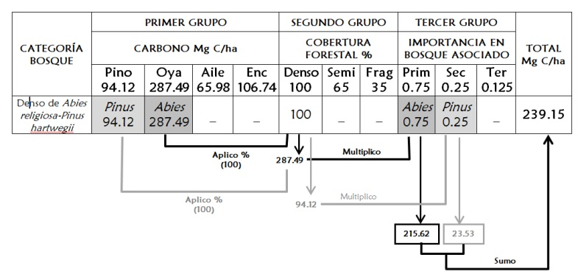[/graphic]
[label]Figura 2[/label]. [caption]Ejemplo de estimación de carbono en ocupaciones forestales[/caption][/figgrp]
[p]Fuente: Elaboración propia[/p]

[p]Bajo la misma lógica, para el Bosque semidenso de Pinus hartwegii -Abies religiosa ([xref ref-type="table" rid="t2"]Tabla 2[/xref]) se tomó como valor principal en el primer grupo 94.12 Mg C/ha para la ocupación de Pinus hartwegii , del segundo grupo, el 65 %, puesto que se trata de un bosque semidenso, y del tercer grupo, el 75 %, ya que es la especie principal de un bosque asociado; como valor secundario, en el primer grupo se tomaron 287.48 Mg C/ha para la ocupación de Abies religiosa, del segundo grupo, el 65 %, puesto que se trata de un bosque semidenso, y del tercer grupo, el 25 % como la especie de menor importancia. Como resultado del cálculo de ambas especies para la categoría seleccionada, se obtuvo un contenido de 92.6 Mg C/ha. [/p]
[p]Completando el ejemplo, el bosque fragmentado de Alnus jorullensis- Pinus hartwegii se tomó como valor principal en el primer grupo 65.98 Mg C/ha para la ocupación de Alnus jorullensis, del segundo grupo, el 35 %, puesto que se trata de un bosque fragmentado y del tercer grupo, el 75 %, ya que es la especie principal de un bosque asociado; como valor secundario, en el primer grupo se tomaron 94.12 Mg C/ha para la ocupación de Pinus hartwegii , del segundo grupo, el 35 %, puesto que se trata de un bosque semidenso, y del tercer grupo, el 25 % como la especie de menor importancia. Como resultado del cálculo de ambas especies para la categoría seleccionada, se obtuvo un contenido de 25.56 Mg C/ha. Bajo ésta lógica, se asignó un valor a cada una de las 45 categorías en las que aparecía arbolado.[/p]

[p]Cálculo de los procesos de pérdida y recuperación de carbono[/p]

[p]Habiendo estimado el contenido de carbono por hectárea para cada categoría en la cual estuviera involucrada una cubierta forestal, se vincularon éstos valores a las tablas asociadas de la cartografía de ocupación de suelo 2000 y 2013, obteniendo así los mapas de contenido de carbono por hectárea para las dos fechas[/p]
[p]Después de obtener los mapas de contenido de carbono por hectárea para 2000 y 2013, se realizó una sobreposición sustractiva de ambos, según lo recomendado por [xref ref-type="bibr" rid="r35"]Regil y Franco (2009[/xref]), bajo la lógica de procesamiento de cambio de usos y cubiertas de suelo utilizado para medir los efectos de vulnerabilidad en las comarcas de montaña en Cataluña ([xref ref-type="bibr" rid="r3"]Badia, et al, 2014[/xref]) para así obtener el balance de emisiones-almacenes de carbono, expresado en Mg C /ha, utilizando el software Arc GIS Versión 10.1. De éste mapa se derivó el análisis final.[/p]

[/subsec][/sec][sec sec-type="results"][sectitle]Resultados[/sectitle]

[subsec][sectitle]El contenido de carbono en biomasa aérea para bosques densos[/sectitle]

[p]Como anteriormente se mencionó, el cálculo directo de carbono en biomasa aérea en áreas forestales se llevó a cabo en 30 parcelas de muestreo, realizándose exclusivamente para los bosques densos de Pinus hartwegii, Abies religiosa, Alnus jorullensis y Quercus laurina, siendo los resultados de estos cálculos los primordiales para estimar el contenido de carbono para las 48 categorías seleccionadas que incluían densidad del arbolado y asociación de espacies. [/p]
[p]Así, para las diez parcelas de bosque denso de Pinus hartwegii, se encontraron un total de 186 individuos, para las diez de bosque denso de Abies religiosa, 426 individuos, para las 5 de Alnus jorullensis, 187 individuos, y para las 5 de Quercus laurina, 270 individuos. Los resultados en biomasa fueron contrastados con los reportados por [xref ref-type="bibr" rid="r40"]Rojas y Villers (2008[/xref]) para el Parque Nacional La Malinche, dadas las similitudes entre ambas Áreas Naturales Protegidas ([xref ref-type="table" rid="t3"]Tabla 3[/xref]).[/p]

[tabwrap id="t3"][label]Tabla 3[/label]. [caption]Contenido de Carbono en biomasa aérea para bosques densos[/caption]
[table][thead][tr][th align="justify" rowspan="2"]Especie[/th] | [th align="justify" colspan="2"][xref ref-type="bibr" rid="r40"]Rojas y Villers, 2008[/xref]  [/th] |  | [th align="justify" colspan="3"]Estudio Presente  [/th]
 | [/tr][tr][th align="justify"]Biomasa  (Mg ha⁻¹)[/th] | [th align="justify"]Desviación  Estándar[/th] | [th align="justify"]Biomasa  (t ha -1)[/th] | [th align="justify"]Desviación  Estándar[/th] | [th align="justify"]Stock de carbono (Mg ha⁻¹)[/th]
[/tr][/thead][tbody][tr][td align="justify"]Pinus hartwegii[/td] | [td align="justify"]224.3[/td] | [td align="justify"]13.2[/td] | [td align="justify"]209.15[/td] | [td align="justify"]11.02[/td] | [td align="justify"]94.12[/td]
[/tr][tr][td align="justify"]Abies religiosa[/td] | [td align="justify"]265.6[/td] | [td align="justify"]185.2[/td] | [td align="justify"]638.86[/td] | [td align="justify"]167.38[/td] | [td align="justify"]287.49[/td]
[/tr][tr][td align="justify"]Alnus jorullensis[/td] | [td align="justify"]289.6[/td] | [td align="justify"]15[/td] | [td align="justify"]73.31 (1/2 ha)  146.62[/td] | [td align="justify"]5.51[/td] | [td align="justify"]65.98[/td]
[/tr][tr][td align="justify"]Quercus laurina[/td] | [td align="justify"]4.9[/td] | [td align="justify"]Solo una  muestra[/td] | [td align="justify"]118.60 (1/2 ha)  237.2[/td] | [td align="justify"]5.56[/td] | [td align="justify"]106.74[/td][/tr][/tbody][/table]
[fntable id="TFN4"]Fuente: Elaboración propia[/fntable][/tabwrap]

[p]Como se observa, existe una marcada variación entre los resultados reportados por [xref ref-type="bibr" rid="r40"]Rojas y Villers (2008[/xref]) y el presente estudio en tres de las especies forestales: Abies religiosa, Alnus jorullensis y Quercus laurina. Para la primera, este comportamiento es atribuible al dinamismo de la especie de manera particular en cada una de las poblaciones establecidas, dada su capacidad de regeneración, las sensibles diferencias en relieve, el grado de perturbación antrópica y las marcadas diferencias en las dinámicas de los ecosistemas de las dos áreas de estudio, aunque de igual modo, la accesibilidad y relieve tan diferenciado pudieron incrementar el margen de error. En los casos de Alnus jorullensis y Quercus laurina, el sesgo era previsible, dada la escasa superficie representada en el Parque Nacional Nevado de Toluca y al alto nivel de intervención antrópica en estas ocupaciones forestales que han provocado una modificación sensible en las dinámicas biológicas de la región. Para el caso particular del Pinus Hartwegii, se encontró un comportamiento más homogéneo, atribuible a las similares condiciones (altitud, relieve, accesibilidad) en las que esta especie se encuentra para ambas áreas de estudio.[/p]
[p]Así, para el Parque Nacional Nevado de Toluca, la mayor concentración de carbono en biomasa aérea se encuentra en los bosques densos de Abies religiosa, con 287 Mg C /ha, seguido por los bosques de Quercus laurina (106.74 Mg C /ha), los de Pinus hartwegii (94.12 Mg C /ha) y finalmente, los de Alnus jorullensis (65.98 Mg C /ha). Estos contenidos de carbono fueron la base para estimar cada una de las 48 categorías en las que estaba involucrada una ocupación forestal.[/p]

[/subsec][subsec][sectitle]Estimación del stock de carbono en ocupaciones forestales[/sectitle]

[p]Basados en el procedimiento explicado en la [xref ref-type="table" rid="t2"]Tabla 2[/xref], se estimó el mismo stock de carbono para cada una de las 44 categorías restantes tomando en cuenta la densidad del arbolado y la existencia o no de asociación de dos o más especies. Así, el stock de carbono calculado para todas las categorías, fue la siguiente ([xref ref-type="table" rid="t4"]Tabla 4[/xref]):[/p]

[tabwrap id="t4"][label]Tabla 4[/label]. [caption]Stock de carbono en biomasa aérea para ocupaciones forestales en el APFFNT[/caption]
[table][thead][tr][th align="center"]Ocupación Forestal[/th] | [th align="center"]Mg C/ha[/th] | [th align="center"]Ocupación Forestal[/th] | [th align="center"]Mg C/ha[/th] | [th align="center"]Ocupación Forestal[/th] | [th align="center"]Mg C/ha[/th] | [th align="center"]Ocupación Forestal[/th] | [th align="center"]Mg C/ha[/th][/tr]
[/thead][tbody][tr][td align="center"]Oyamel Denso[/td] | [td align="center"]287.49[/td] | [td align="center"]Oyamel-Pino Denso[/td] | [td align="center"]239.15[/td] | [td align="center"]Oyamel-Pino-Aile Denso[/td] | [td align="center"]235.63[/td] | [td align="center"]Aile-Pino Denso[/td] | [td align="center"]73.02[/td][/tr]
[tr][td align="center"]Oyamel Semidenso[/td] | [td align="center"]186.87[/td] | [td align="center"]Oyamel-sPino Semidenso[/td] | [td align="center"]155.45[/td] | [td align="center"]Oyamel-Pino-Aile Semidenso[/td] | [td align="center"]153.16[/td] | [td align="center"]Aile-Pino Semidenso[/td] | [td align="center"]47.46[/td][/tr]
[tr][td align="center"]Oyamel Fragmentado[/td] | [td align="center"]100.62[/td] | [td align="center"]Oyamel-Pino Fragmentado[/td] | [td align="center"]83.70[/td] | [td align="center"]Oyamel-Pino-Aile Fragmentado[/td] | [td align="center"]82.47[/td] | [td align="center"]Aile-Pino Fragmentado[/td] | [td align="center"]25.56[/td][/tr]
[tr][td align="center"]Pino Denso[/td] | [td align="center"]94.12[/td] | [td align="center"]Pino-Oyamel Denso[/td] | [td align="center"]142.46[/td] | [td align="center"]Oyamel-Aile Denso[/td] | [td align="center"]232.11[/td] | [td align="center"]Aile-Oyamel-Pino Denso[/td] | [td align="center"]97.19[/td][/tr]
[tr][td align="center"]Pino Semidenso[/td] | [td align="center"]61.18[/td] | [td align="center"]Pino-Oyamel Semidenso[/td] | [td align="center"]92.60[/td] | [td align="center"]Oyamel-Aile Semidenso[/td] | [td align="center"]150.87[/td] | [td align="center"]Aile-Oyamel-Pino Semidenso[/td] | [td align="center"]63.17[/td][/tr]
[tr][td align="center"]Pino Fragmentado[/td] | [td align="center"]32.94[/td] | [td align="center"]Pino-Oyamel Fragmentado[/td] | [td align="center"]49.86[/td] | [td align="center"]Oyamel-Aile Fragmentado[/td] | [td align="center"]81.24[/td] | [td align="center"]Aile-Oyamel-Pino Fragmentado[/td] | [td align="center"]34.02[/td][/tr]
[tr][td align="center"]Aile Denso[/td] | [td align="center"]65.98[/td] | [td align="center"]Aile-Encino Denso[/td] | [td align="center"]76.17[/td] | [td align="center"]Pino-Oyamel-Aile Denso[/td] | [td align="center"]114.77[/td] | [td align="center"]Aile-Oyamel Denso[/td] | [td align="center"]121.36[/td][/tr]
[tr][td align="center"]Aile Semidenso[/td] | [td align="center"]42.89[/td] | [td align="center"]Aile-Encino Semidenso[/td] | [td align="center"]49.51[/td] | [td align="center"]Pino-Oyamel-Aile Semidenso[/td] | [td align="center"]74.60[/td] | [td align="center"]Aile-Oyamel Semidenso[/td] | [td align="center"]78.88[/td][/tr]
[tr][td align="center"]Aile Fragmentado[/td] | [td align="center"]23.09[/td] | [td align="center"]Aile-Encino Fragmentado[/td] | [td align="center"]26.66[/td] | [td align="center"]Pino-Oyamel-Aile Fragmentado[/td] | [td align="center"]40.17[/td] | [td align="center"]Aile-Oyamel Fragmentado[/td] | [td align="center"]42.48[/td][/tr]
[tr][td align="center"]Encino Denso[/td] | [td align="center"]106.74[/td] | [td align="center"]Encino-Aile Denso[/td] | [td align="center"]96.55[/td] | [td align="center"]Pino-Aile Denso[/td] | [td align="center"]87.09[/td] | [td align="center"]Encino-Pino Denso[/td] | [td align="center"]103.59[/td][/tr]
[tr][td align="center"]Encino Semidenso[/td] | [td align="center"]69.38[/td] | [td align="center"]Encino-Aile Semidenso[/td] | [td align="center"]62.76[/td] | [td align="center"]Pino-Aile Semidenso[/td] | [td align="center"]56.61[/td] | [td align="center"]Encino-Pino Semidenso[/td] | [td align="center"]67.33[/td][/tr]
[tr][td align="center"]Encino Fragmentado[/td] | [td align="center"]37.36[/td] | [td align="center"]Encino-Aile Fragmentado[/td] | [td align="center"]33.79[/td] | [td align="center"]Pino-Aile Fragmentado[/td] | [td align="center"]30.48[/td] | [td align="center"]Encino-Pino Fragmentado[/td] | [td align="center"]36.25[/td][/tr][/tbody][/table]
[fntable id="TFN5"]Fuente: Elaboración propia[/fntable][/tabwrap]

[p]Así, el valor máximo reportado en contenido de carbono, pertenece a los bosques densos de Abies religiosa con 287 Mg C/ha y, en contraste, los bosques fragmentados de Alnus jorullensis son los que menor contenido de carbono tienen (23 Mg C/ha). Los resultados obtenidos fueron la base para la representación espacial de stock de carbono en el APFFNT.[/p]

[/subsec][subsec][sectitle]Ocupación de suelo y stock de carbono[/sectitle]

[p]Derivado del proceso de interpretación interactiva, se obtuvieron los mapas de ocupación de suelo para los años 2000 y 2013, con 125 categorías cada uno. Antes del cálculo de contenido, pérdida y recuperación de carbono, se identificaron las áreas de transición entre las dos fechas de estudio, resultando que, en 864 ha del área de estudio, han sucedido procesos de cambio (1.64 % del área de estudio, incluyendo las presentadas en áreas no forestales),[/p]
[p]Posteriormente, ya identificadas las dinámicas de transición para el periodo de estudio, se reclasificaron dichos mapas para obtener categorías que marcaran la aparición de ocupaciones forestales y que, a su vez reflejaran la densidad del arbolado y la incidencia o no de áreas con asociación de dos o más especies arbóreas, resultando un mapa con 48 categorías, que coincidirían con los contenidos de carbono calculados. [/p]
[p]Así, calculado el contenido de carbono, se asignaron dichos valores a su categoría en mapa para ambas fechas, con lo cual se obtuvieron los mapas de contenido de carbono para los años 2000 y 2013 ([xref ref-type="fig" rid="f3"]Figuras 3[/xref] y [xref ref-type="fig" rid="f4"]4[/xref]).[/p]

[figgrp id="f3"][graphic href="?a08n64"]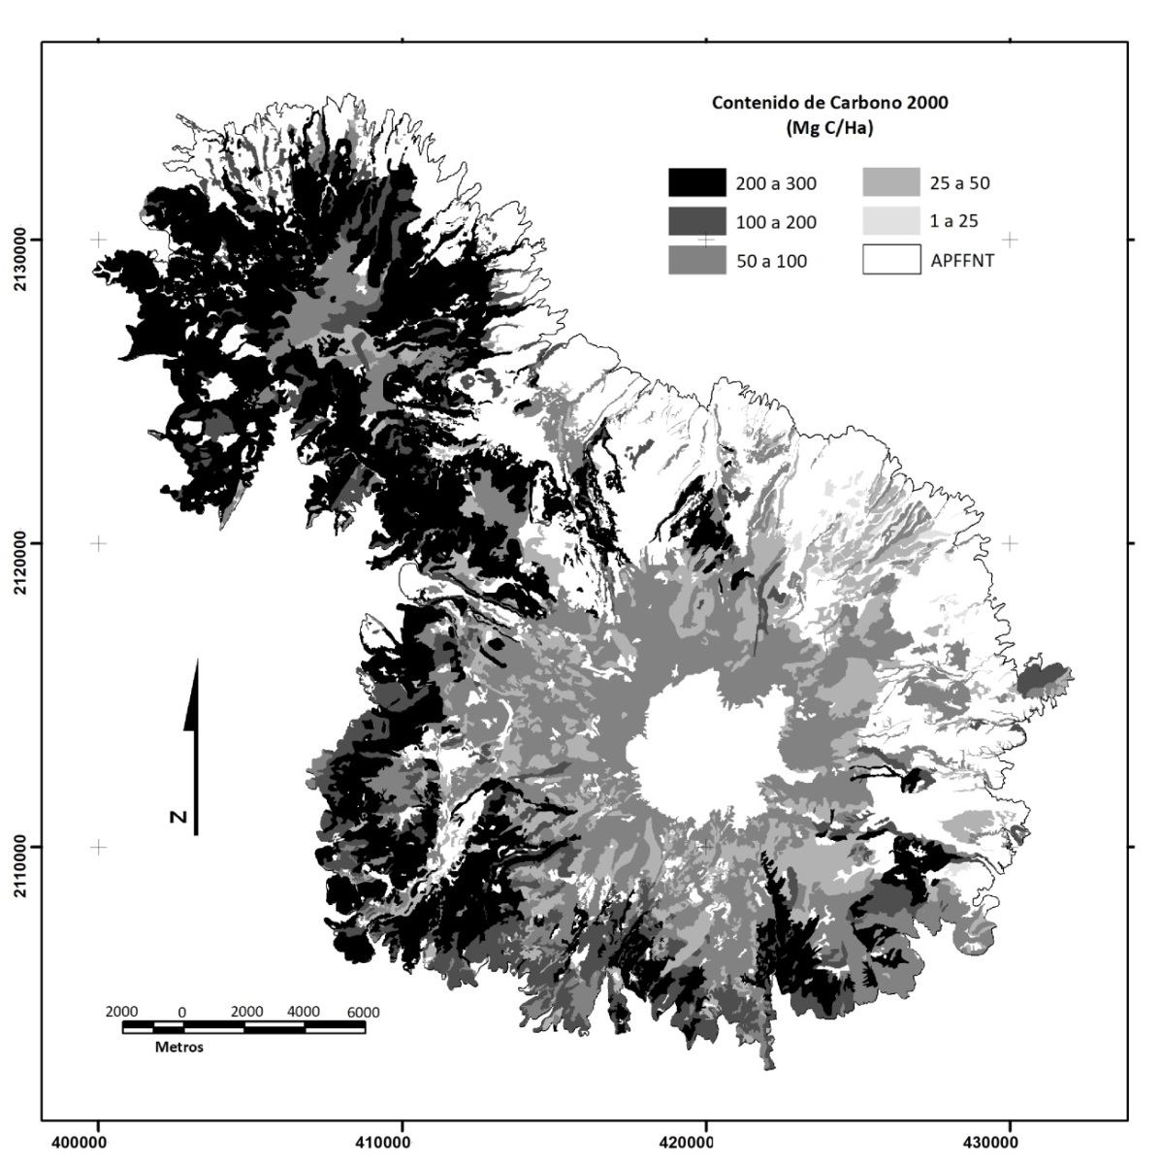[/graphic]
[label]Figura 3[/label]. [caption]Contenido de carbono 2000[/caption][/figgrp]
[p]Fuente: Elaboración propia[/p]

[figgrp id="f4"][graphic href="?a08n64"]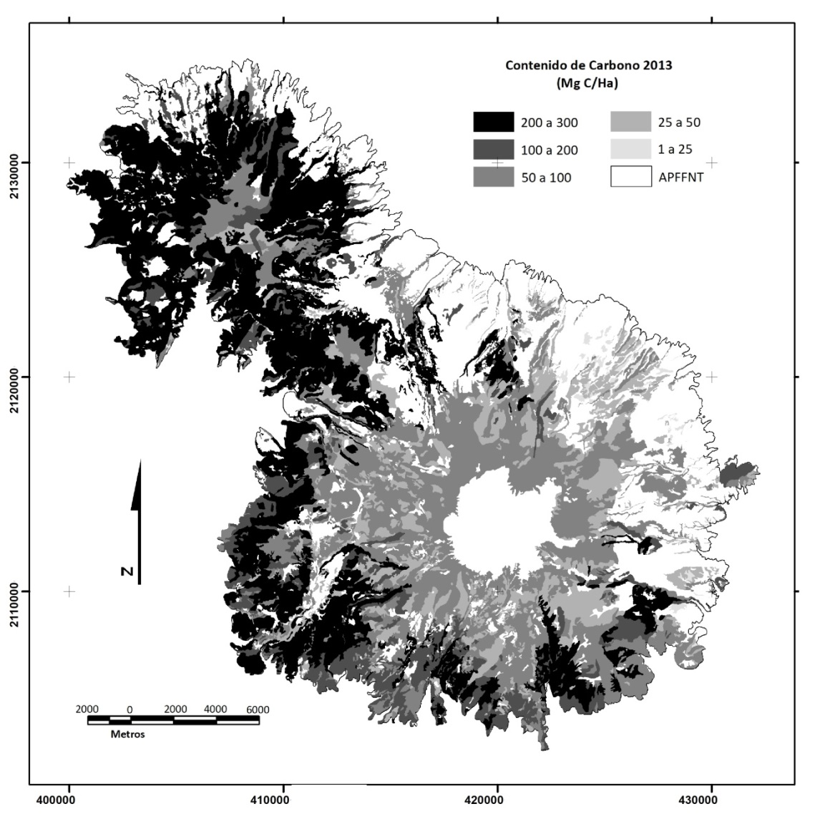[/graphic]
[label]Figura 4[/label]. [caption]Contenido de carbono 2013[/caption][/figgrp]
[p]Fuente: Elaboración propia[/p]

[p]Como es posible observar, las mayores concentraciones de carbono corresponden a la zona noroeste del ANP, en el área denominada “Peña Ahumada”, y sobre todo el borde poniente, cercano a la cota de los 3000 m.s.n.m, ambas zonas con coberturas forestales de Abies religiosa. Se evidencian, por otra parte, áreas de bosque de Pinus hartwegii con fuerte intervención antrópica con los niveles más bajo de contenido de carbono, hacia el borde del cono volcánico; de la misma manera se presenta un bajo nivel en bosques de latifoliadas, en la zona oriental del Parque Nacional. La [xref ref-type="table" rid="t5"]Tabla 5[/xref] refleja el comportamiento de los contenidos de carbono de 2000 a 2013[/p]

[tabwrap id="t5"][label]Table 5[/label]. [caption]Carbon content 2000-2013[/caption]
[table][thead][tr][th align="justify"]Categoría (Mg C/ha)[/th] | [th align="justify"]Superficie 2000 (ha)[/th] | [th align="justify"]Superficie 2009 (ha)[/th] | [th align="justify"]Balance (ha)[/th][/tr]
[/thead][tbody][tr][td align="justify"]0.1 - 25[/td] | [td align="justify"]27.5[/td] | [td align="justify"]28.5[/td] | [td align="justify"]1[/td][/tr]
[tr][td align="justify"]25 - 50[/td] | [td align="justify"]532.1[/td] | [td align="justify"]536.2[/td] | [td align="justify"]4.1[/td][/tr]
[tr][td align="justify"]50 - 100[/td] | [td align="justify"]1122.6[/td] | [td align="justify"]1101.9[/td] | [td align="justify"]-20.7[/td][/tr]
[tr][td align="justify"]100 - 200[/td] | [td align="justify"]458.3[/td] | [td align="justify"]455.7[/td] | [td align="justify"]-2.6[/td][/tr]
[tr][td align="justify"]200-300[/td] | [td align="justify"]1382.3[/td] | [td align="justify"]1374.6[/td] | [td align="justify"]-7.7[/td][/tr][/tbody][/table]
[fntable id="TFN6"]Fuente: Elaboración propia[/fntable][/tabwrap]

[p]A pesar de que resultan pocas las áreas en las cuales ha ocurrido un cambio de ocupación de suelo, puede observarse una dinámica más marcada en las zonas con concentraciones de carbono de entre 50 y 100 Mg C/ha, con casi 21 ha. En cuanto a contenidos totales de carbono, puesto que en el 2000 la zona boscosa del PNNT contenía 552,699.69 Mg C y para 2013, el contenido fue de 548,531.43 Mg C, la disminución de 4068.26 Mg C entre una fecha y otra supone un evidente proceso de deterioro forestal.[/p]
[p]Posterior a éste proceso, se realizó la sobreposición sustractiva de los mapas de contenido de carbono 2000 y 2013, lo cual permitió observar las zonas en las cuales existe una mayor afectación en el arbolado, implicando un proceso de merma en el contenido de carbono, e igualmente, se identificaron las zonas en las cuales hay procesos de recuperación, aumentando el contenido de carbono en áreas específicas ([xref ref-type="fig" rid="f5"]Figuras 5[/xref] y [xref ref-type="fig" rid="f6"]6[/xref]).[/p]

[figgrp id="f5"][graphic href="?a08n64"]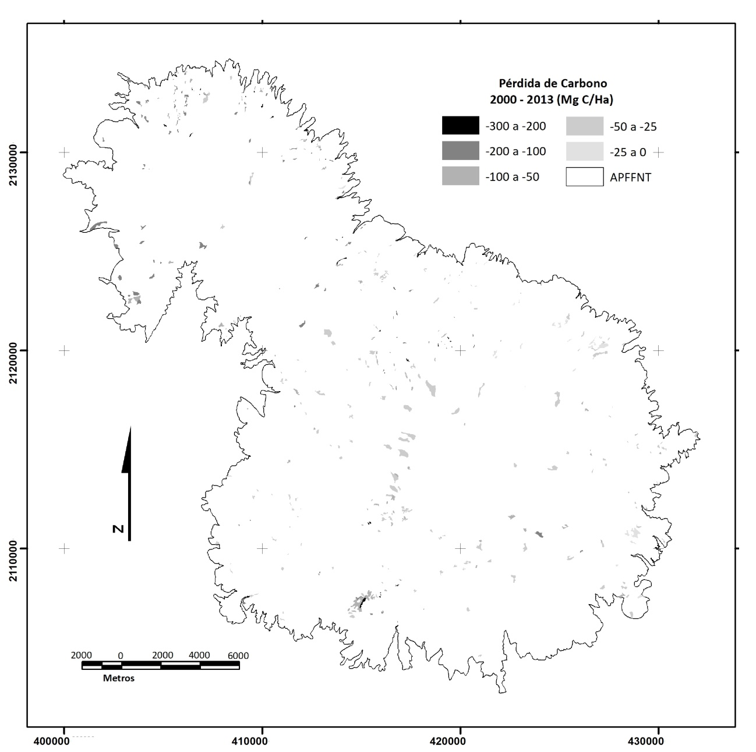[/graphic]
[label]Figura 5[/label]. [caption]Pérdida del contenido de carbono en zonas forestales[/caption][/figgrp]
[p]Fuente: Elaboración propia[/p]

[figgrp id="f6"][graphic href="?a08n64"]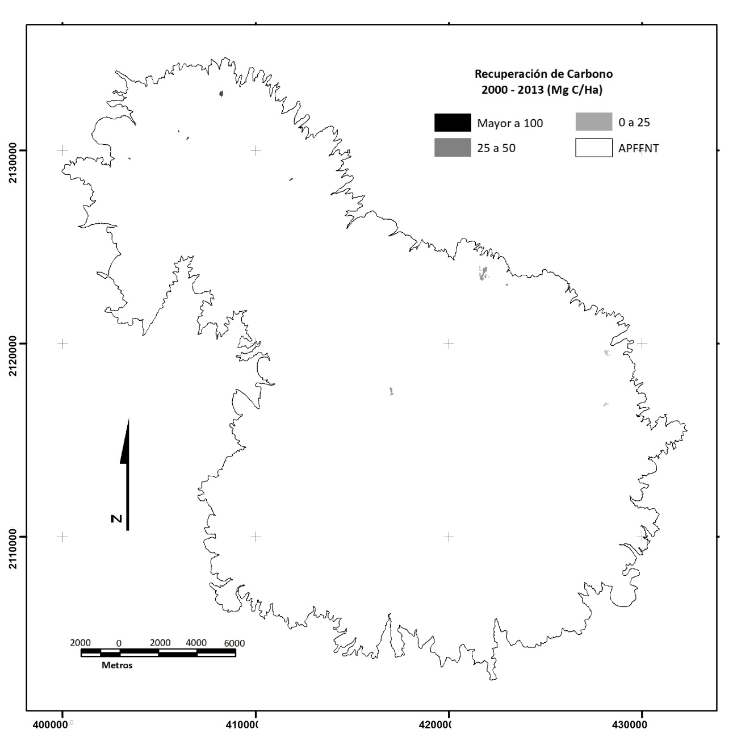[/graphic]
[label]Figure 6[/label]. [caption]Carbon content recovery in forest areas[/caption][/figgrp]
[p]Fuente: Elaboración propia[/p]

[p]Como es posible observar, la tendencia en contenido de carbono apunta hacia su pérdida, principalmente hacia la parte circundante del cono volcánico dentro de los bosques de Pinus hartwegii, con decrementos de -50 a -25 Mg C/ha, lo cual implica procesos de pérdida de densidad en la cobertura forestal, debido a la facilidad de acceso que permite la tala selectiva. Los procesos de pérdida total del arbolado (zonas con decrementos de -300 a -200 y -200 a -100 Mg C/ha) se encuentran principalmente en la zona de Peña Ahumada, en bosques de Abies religiosa, aunque con extensiones menores a las reportadas para disminución de densidad en Pinus hartwegii. Por otro lado, se observan pequeñas áreas en las que se reportan procesos de recuperación, principalmente, al norte del cono volcánico. La [xref ref-type="table" rid="t6"]Tabla 6[/xref] desglosa la dinámica de pérdida-recuperación de contenido de carbono en biomasa aérea:[/p]

[tabwrap id="t6"][label]Tabla 6[/label]. [caption]Pérdida-recuperación del contenido de carbono en zonas forestales[/caption]
[table][thead][tr][th align="justify"]Categoría (Mg C /ha)[/th] | [th align="justify"]Superficie (ha)[/th] | [th align="justify"]Balance (Mg C)[/th][/tr]
[/thead][tbody][tr][td align="justify"]50 a 110[/td] | [td align="justify"]0.85[/td] | [td align="justify"]85.23[/td][/tr]
[tr][td align="justify"]25 a 50[/td] | [td align="justify"]1.57[/td] | [td align="justify"]64.00[/td][/tr]
[tr][td align="justify"]0 a 25[/td] | [td align="justify"]1.01[/td] | [td align="justify"]21.82[/td][/tr]
[tr][td align="justify"]-25 a 0[/td] | [td align="justify"]5.24[/td] | [td align="justify"]-111.62[/td][/tr]
[tr][td align="justify"]-50 a -25[/td] | [td align="justify"]31.17 [/td] | [td align="justify"]-1071.03[/td][/tr]
[tr][td align="justify"]-100 a -50[/td] | [td align="justify"]11.97[/td] | [td align="justify"]-937.30[/td][/tr]
[tr][td align="justify"]-200 a -100[/td] | [td align="justify"]11.92[/td] | [td align="justify"]-1530.22 [/td][/tr]
[tr][td align="justify"]-300 a -200[/td] | [td align="justify"]2.16[/td] | [td align="justify"]-589.14[/td][/tr][/tbody][/table]
[fntable id="TFN7"]Fuente: Elaboración propia[/fntable][/tabwrap]

[p]Como se observa, los procesos de recuperación representan solo unas cuantas hectáreas, producto de las reforestaciones que anualmente se realizan, y que en términos generales tienen una muy baja tasa de prendimiento, aunque en el caso de los bosques de Abies religiosa, es de notar que, a pesar de no estar exento de intervención antrópica, su capacidad de regeneración es muy dinámica, con lo que puede decirse que existe estabilidad en sus poblaciones. En cuanto al incremento de Alnus Jorullensis, su dinámica es muy particular, dado que su expansión ha sido producto de una sucesión de coberturas a costa de áreas anteriormente cubiertas de bosque de Pinus Hartwegii, especie de mayor valor comercial, lo cual provocará paulatinamente cambios en las dinámicas biológicas del Área Natural Protegida.[/p]
[p]En cuanto a los procesos de pérdida, es posible observar que las zonas en las cuales se disminuyó el contenido de carbono de entre 25 y 50 Mg C/ha, fueron las que reportaron mayor superficie de deterioro, con 31 ha, las cuales representaron una pérdida de 1071 Mg C para el periodo estudiado, reflejando una dinámica de reducción de abundancia del arbolado en forma de tala selectiva, ya sea por razones comerciales o por saneamiento forestal. Por otro lado, las zonas en las cuales disminuyó el contenido de carbono de entre 100 y 200 Mg C/ha, sumando casi 12 ha, fueron las áreas en las que mayor pérdida de contenido se reportaron con 1530 Mg C, fueron éstas zonas en las que en su dinámica se marcó un grave proceso de disminución de densidad del arbolado, o en su defecto, un proceso de deforestación. En términos generales, la pérdida de carbono en el periodo 2000-2013 fue de 4239 Mg C, cifra mucho mayor a la de recuperación, calculada en 171 Mg C. [/p]

[/subsec][/sec][sec sec-type="conclusions"][sectitle]Conclusiones y recomendaciones[/sectitle]

[p]Después de analizar los contenidos de carbono para 2000 en comparación con 2013, se observó un balance negativo de 4068 Mg C, lo cual indica que el área de estudio va perdiendo paulatinamente su capacidad de retención de carbono, tanto por las actividades de extracción de recursos maderables como por la presencia de plagas y enfermedades en el arbolado, en concordancia con lo manifestado por [xref ref-type="bibr" rid="r13"]Endara y Herrera (2016[/xref]).[/p]
[p]Derivado del mapa de almacenes-emisiones, se puede observar que en términos exclusivos de extracción, reforestación y dinámicas de regeneración más evidentes, el Parque Nacional Nevado de Toluca deja de captar 471 Mg C, mientras que solo se almacenan 19 Mg C derivado de nuevas superficies forestales, lo cual manifiesta un franco proceso de deterioro en la cobertura forestal y por consecuencia, una pérdida en la capacidad de almacenaje de carbono en las zonas forestales del ANP.[/p]
[p]En el balance entre los contenidos de carbono 2000 y 2013, el rango entre 50 y 100 Mg C/ha, fue la categoría con mayor déficit en superficie de una fecha a la otra con -20.7 ha, coincidiendo el rango con las zonas en las cuales se encuentran los bosques de Pinus hartwegii, lo cual indica que, como históricamente se ha observado en el área de estudio, es ésta la especie en la que mayor dinámica de cambio de ocupación de suelo se presenta, y por lo tanto, en la que mayor susceptibilidad a dar continuidad a procesos de deterioro existe ([xref ref-type="bibr" rid="r17"]Franco, et al.,2006[/xref]).[/p]
[p]Metodológicamente, se puede decir que el uso de una clasificación de ocupación de suelo con un alto nivel de detalle, olvidando los tradicionales procesos de agrupamiento de categorías no solo en el proceso de determinación del cambio de ocupación, sino en la estimación del contenido de carbono de las diversas categorías forestales, derivó en productos con resultados más consistentes que de los modos tradicionales, con importantes beneficios en precisión y extensión estudiada. [/p]
[p]Es de remarcar la importancia en estudios de estimación de contenidos de carbono, utilizar un sistema de clasificación de ocupación de suelo en los que se privilegien criterios de abundancia-dominancia. En éste sentido, el sistema utilizado para la cartografía de uso de suelo y vegetación CETENAL (1976) cumplió los criterios mencionados.[/p]
[p]La presente metodología resultó tener un balance positivo, puesto que, si bien, la inversión en tiempos de generación de productos aumenta, los productos obtenidos son notablemente más consistentes que los elaborados por métodos tradicionales. Igualmente, bajo éste tipo de procedimientos, destaca la capacidad de replicabilidad del estudio en periodos de tiempo relativamente cortos, lo cual permitirá tener un cuidadoso monitoreo de la dinámica sucedida en los bosques del área de estudio, y así llegar a un nivel de toma de decisiones de una manera aún más fundamentada.[/p]
[p]Derivado del presente estudio, quedan aún líneas de investigación, de las cuales es imperativo su estudio como el análisis de transiciones en ocupaciones no forestales, la relación de las zonas de disturbio con la distancia a localidades y vías de acceso, la generación de los escenarios futuros basados en las tendencias actuales de transición y la determinación del impacto generado en cada delimitación socioeconómica (ejidal, comunal o privada) y la influencia de políticas públicas.[/p][/sec][/xmlbody]

[refs][sectitle]Referencias[/sectitle]

[ref id="r1" reftype="book"][authors role="nd"][pauthor][surname]Alcántara[/surname], [fname]E. V.[/fname][/pauthor] y [pauthor][surname]Padilla[/surname], [fname]R. E.[/fname][/pauthor][/authors] ([date dateiso="20100000" specyear="2010"]2010[/date]). [chptitle]Determinantes del crecimiento de las emisiones de gases de efecto invernadero en España (1990-2007)[/chptitle]. En: [source]Revista Galega de Economía[/source], [issueno]19[/issueno], ([volid]1[/volid]), [pages]1-15[/pages][/ref]
[ref id="r2" reftype="book"][authors role="nd"][pauthor][surname]Ávila[/surname], [fname]B.C.H.[/fname][/pauthor] y [pauthor][surname]López[/surname], [fname]M.L.[/fname][/pauthor][/authors] ([date dateiso="20010000" specyear="2001"]2001[/date]) [chptitle]Distribución y análisis estructural de Abies hickelii (Flous and Gaussen) en México[/chptitle]. En: [source]Interciencia[/source] [issueno]26[/issueno], ([volid]6[/volid]), [pages]244-251[/pages]. Recuperado: [url]http://www.redalyc.org/articulo.oa?id=33905704 ISSN 0378-1844[/url][/ref]
[ref id="r3" reftype="book"][authors role="nd"][pauthor][surname]Badia[/surname], [fname]A.[/fname][/pauthor], [pauthor][surname]Pélach[/surname], [fname]A.[/fname][/pauthor], [pauthor][surname]Vera[/surname], [fname]A.[/fname][/pauthor], [pauthor][surname]Tulla[/surname], [fname]A.F.[/fname][/pauthor] & [pauthor][fname]J.M.[/fname], [surname]Soriano[/surname][/pauthor][/authors]. ([date dateiso="20140000" specyear="2014"]2014[/date]). [chptitle]Cambios en los usos u cubiertas del suelo y los efectos en la vulnerabilidad en las comarcas de montaña de Cataluña. El rol del fuego como herramienta de gestión a los incendios como amenaza[/chptitle]. En: [source]Revista Pirineos[/source], [issueno]169[/issueno] [edition]e001[/edition]. [url]http://dx.doi.org/10.3989/Pirineos.2014.169001[/url][/ref]
[ref id="r4" reftype="book"][authors role="nd"][pauthor][surname]Beer[/surname], [fname]C.[/fname][/pauthor], [pauthor][surname]Reichstein[/surname], [fname]M.[/fname][/pauthor], [pauthor][surname]Tomelleri[/surname], [fname]E.[/fname][/pauthor], [pauthor][surname]Ciais[/surname], [fname]P.[/fname][/pauthor], [pauthor][surname]Jung[/surname], [fname]M.[/fname][/pauthor], [pauthor][surname]Carvalhais[/surname], [fname]N.[/fname][/pauthor], [pauthor][surname]Rodenbeck[/surname], [fname]C.[/fname][/pauthor], [pauthor][surname]Altaf[/surname], [fname]A.[/fname][/pauthor], [pauthor][surname]Baldocchi[/surname], [fname]D.[/fname][/pauthor], [pauthor][surname]Bonan[/surname], [fname]G.B.[/fname][/pauthor], [pauthor][surname]Bondeau[/surname], [fname]A.[/fname][/pauthor], [pauthor][surname]Cescatti[/surname], [fname]A.[/fname][/pauthor], [pauthor][surname]Lasslop[/surname], [fname]G.[/fname][/pauthor], [pauthor][surname]Lindroth[/surname], [fname]A.[/fname][/pauthor], [pauthor][surname]Lomas[/surname], [fname]M.[/fname][/pauthor], [pauthor][surname]Luyssaert[/surname], [fname]S.[/fname][/pauthor], [pauthor][surname]Margolis[/surname], [fname]H.[/fname][/pauthor], [pauthor][surname]Oleson[/surname], [fname]K.W.[/fname][/pauthor], [pauthor][surname]Roupsard[/surname], [fname]O.[/fname][/pauthor], [pauthor][surname]Veenendaal[/surname], [fname]E.[/fname][/pauthor], [pauthor][surname]Viovy[/surname], [fname]N.[/fname][/pauthor], [pauthor][surname]Williams[/surname], [fname]C.[/fname][/pauthor], [pauthor][surname]Woodward[/surname], [fname]F.I.[/fname][/pauthor] & [pauthor][surname]Papale[/surname], [fname]D.[/fname][/pauthor][/authors] ([date dateiso="20100000" specyear="2010"]2010[/date]). [chptitle]Terrestrial gross carbon dioxide uptake: global distribution and covariation with climate[/chptitle]. En: [source]Science[/source] [issueno]329[/issueno],[pages]834-838[/pages][/ref]
[ref id="r5" reftype="book"][authors role="nd"][pauthor][surname]Bellassen[/surname], [fname]V.[/fname][/pauthor] & [pauthor][surname]Luyssaert[/surname], [fname]S.[/fname][/pauthor][/authors] ([date dateiso="20140000" specyear="2014"]2014[/date]). [chptitle]Carbon sequestration: Managing forests in uncertain times[/chptitle]. En: [source]Revista Nature[/source], [issueno]506[/issueno], [pages]153-155[/pages]. doi: [url]10.1038/506153a[/url][/ref]
[ref id="r6" reftype="book"][authors role="nd"][pauthor][surname]Bolin[/surname], [fname]B.[/fname][/pauthor] & [pauthor][surname]Sukumar[/surname], [fname]R.[/fname][/pauthor][/authors] ([date dateiso="20000000" specyear="2000"]2000[/date]). [chptitle]Global Perspective[/chptitle]. En: [source]Watson, R. ed. IPCC Special Report on Land Use, Land-Use Change And Forestry[/source]. [pubname]IPCC[/pubname]. [publoc]New York[/publoc]. (pp. [pages]23-51[/pages])[/ref]
[ref id="r7" reftype="book"][authors role="nd"][pauthor][surname]Castellanos[/surname], [fname]E. J.[/fname][/pauthor], [pauthor][surname]Quilo[/surname], [fname]A.[/fname][/pauthor] & [pauthor][surname]Mato[/surname], [fname]A. R.[/fname][/pauthor][/authors] ([date dateiso="20100000" specyear="2010"]2010[/date]). [source]Metodología para la Estimación del contenido de carbono en bosques y sistemas agroforestales en Guatemala[/source]. [pubname]Centro de Estudios Ambientales y de Biodiversidad de la Universidad del Valle de Guatemala y CARE-Guatemala[/pubname]. (pp. [pages]29[/pages]).[/ref]
[ref id="r8" reftype="book"][authors role="nd"][cauthor]CETENAL[/cauthor].[/authors] ([date dateiso="19760000" specyear="1976"]1976[/date]). [source]Instructivo para la elaboración de la carta de uso de suelo[/source]. [pubname]Comisión de Estudios del Territorio Nacional[/pubname], [publoc]México[/publoc]. ([pages]52 [/pages]pp)[/ref]
[ref id="r9" reftype=“journal"][authors role="nd"][cauthor]CGE [/cauthor][/authors]([date dateiso="20050000" specyear="2005"]2005[/date]). [arttitle]Handbook on Land-Use Change and Forestry Sector[/arttitle] ([pages]600 [/pages]pp.). [source]Consultative Group of Experts on National Communications from Parties not included in Annex I to the Convention[/source]. [pubname]United Nations Framework Convention on Climate Change[/pubname].[/ref]
[ref id="r10" reftype=“journal"][authors role="nd"][pauthor][surname]Cruz[/surname], [fname]N. X.[/fname][/pauthor], [pauthor][surname]Bernabé[/surname], [fname]C. R.[/fname][/pauthor] & [pauthor][surname]Hill[/surname], [fname]C. M.[/fname][/pauthor][/authors] ([date dateiso="20150000" specyear="2015"]2015[/date]). [arttitle]Directrices y tendencias de mitigación[/arttitle]. [source]Reporte Mexicano de Cambio Climático. Grupo III Emisiones y mitigación de Gases de Efecto Invernadero[/source]. [pubname]Universidad Nacional Autónoma de México (UNAM)[/pubname], [publoc]México[/publoc]. (pp. [pages]324[/pages]). [isbn]ISNB 978-607-02-7369-8[/isbn][/ref]
[ref id="r11" reftype="book"][authors role="nd"][pauthor][surname]Chávez[/surname], [fname]C. E.[/fname][/pauthor], [pauthor][surname]Paz[/surname], [fname]P. F.[/fname][/pauthor] & [pauthor][surname]Bolaños[/surname], [fname]G. M. A.[/fname][/pauthor][/authors] ([date dateiso="20170000" specyear="2017"]2017[/date]). [chptitle]Estimación de biomasa y cobertura aérea usando radiometría e imágenes digitales a nivel de campo en pastizales y matorrales[/chptitle]. En: [source]Revista Terra Latinoamericana[/source], [issueno]35[/issueno],[pages]247-257[/pages].[/ref]
[ref id="r12" reftype="book"][authors role="nd"][pauthor][surname]Chuvieco[/surname], [fname]E.[/fname][/pauthor][/authors] [date dateiso="20020000" specyear="2002"]2002[/date]. [source]Teledetección ambiental: la observación de la Tierra desde el espacio[/source]. [pubname]Ariel[/pubname], [publoc]España[/publoc]. [/ref]
[ref id="r13" reftype="book"][authors role="nd"][pauthor][surname]Endara[/surname], [fname]A.R.[/fname][/pauthor] & [pauthor][surname]Herrera[/surname], [fname]F.[/fname][/pauthor][/authors] ([date dateiso="20160000" specyear="2016"]2016[/date]). [chptitle]Deterioro y conservación de los bosques del Nevado de Toluca y el rol de los actores locales[/chptitle]. En: [source]Revista Ciencia ergo-sum[/source], [issueno]23[/issueno], ([volid]3[/volid]). [pages]247-254[/pages]. Recuperado: [url]https://cienciaergosum.uaemex.mx/article/view/7367/5901[/url][/ref]
[ref id="r14" reftype="book"][authors role="nd"][cauthor]Echeverri, L. C. A.[/cauthor][/authors] ([date dateiso="20060000" specyear="2006"]2006[/date]). [chptitle]Estimación de la emisión de gases de efecto invernadero en el municipio de Montería, (Córdoba, Colombia)[/chptitle]. En: [source]Revista Ingenierías Universidad de Medellín[/source], [issueno]5[/issueno], ([volid]9[/volid]), [pages]85-96[/pages].[/ref]
[ref id="r15" reftype="book"][authors role="nd"][cauthor]FAO (Food and Agriculture Organization of the United Nations)[/cauthor][/authors]. ([date dateiso="20150000" specyear="2015"]2015[/date]). [source]FAO assessment of forests and carbon stocks, 1990-2015[/source]. [moreinfo]Reduced overall emissions, but increased degradation[/moreinfo]. [publoc]Rome[/publoc]: [pubname]FAO[/pubname]. Recuperado: [url]http://www.fao.org/3/a-i4470e.pdf[/url][/ref]
[ref id="r16" reftype=“journal"][authors role="nd"][cauthor]Food and Agriculture Organization (FAO)[/cauthor][/authors]. ([date dateiso="19980000" specyear="1998"]1998[/date]). [arttitle]Terms and Definitions[/arttitle]. [source]Forest Resources Assessment Programme, Working Paper 1[/source]. [publoc]Roma, Italia[/publoc].[/ref]
[ref id="r17" reftype=“journal"][authors role="nd"][pauthor][surname]Franco[/surname], [fname]S.[/fname][/pauthor]; [pauthor][surname]Regil[/surname], [fname]H.H.[/fname][/pauthor]; & [pauthor][surname]Ordóñez[/surname], [fname]J.A.B.[/fname][/pauthor][/authors] ([date dateiso="20060000" specyear="2006"]2006[/date]). [arttitle]Dinámica de perturbación-recuperación de las zonas forestales en el Parque Nacional Nevado de Toluca[/arttitle]. En: [source]Revista Madera y Bosques[/source], [volid]12[/volid]([issueno]1[/issueno]). [pages]17-28[/pages]. Recuperado de: [url]https://doi.org/10.21829/myb.2006.1211247[/url][/ref]
[ref id="r18" reftype="book"][authors role="nd"][pauthor][surname]Franklin[/surname], [fname]E. C.[/fname][/pauthor]; [pauthor][surname]Rodríguez[/surname], M. V., Recalde, [fname]C. G.[/fname][/pauthor] & [pauthor][surname]Vinueza[/surname], [fname]L. M.[/fname][/pauthor][/authors] ([date dateiso="20140000" specyear="2014"]2014[/date]). [chptitle]Cuantificación del Contenido de Carbono en una Plantación de Pino Insigne (Pinus radiata) y en Estrato de Páramo de Ozogoche Bajo, Parque Nacional Sangay, Ecuador[/chptitle]. En: [source]Revista Información Tecnológica[/source], [issueno]25[/issueno], ([volid]3[/volid]), [pages]83-92[/pages]. doi: [url]10.4067/S0718-07642014000300011[/url][/ref]
[ref id="r19" reftype=“journal"][authors role="nd"][pauthor][surname]Gayoso[/surname], [fname]A. J.[/fname][/pauthor] & [pauthor][surname]Guerra[/surname], [fname]C. J.[/fname][/pauthor][/authors] ([date dateiso="20050000" specyear="2005"]2005[/date]). [arttitle]Contenido de carbono en la biomasa aérea de bosques nativos en Chile[/arttitle]. En: [source]Revista Bosque[/source], [volid]26[/volid], ([issueno]2[/issueno]), [pages]33-38[/pages]. doi: [url]http://dx.doi.org/10.4067/S0717-92002005000200005[/url][/ref]
[ref id="r20" reftype=“journal"][authors role="nd"][pauthor][surname]González-Casares[/surname], [fname]M.[/fname][/pauthor], [pauthor][surname]Yerena-Yamallel[/surname], [fname]J. I.[/fname][/pauthor] & [pauthor][surname]Pompa-García[/surname], [fname]G. M.[/fname][/pauthor][/authors] ([date dateiso="20160000" specyear="2016"]2016[/date]). [arttitle]Measuring temporal wood density variation improves carbon capture estimates in Mexican forests[/arttitle]. En: [source]Revista Acta Universitaria[/source], [volid]26[/volid]([issueno]6[/issueno]), [pages]11-14[/pages]. doi: [url]http://dx.doi.org/10.15174/au.2016.1206[/url].[/ref]
[ref id="r21" reftype=“journal"][authors role="nd"][pauthor][surname]González[/surname], [fname]M.[/fname][/pauthor]; [pauthor][surname]Jurado[/surname], [fname]E.[/fname][/pauthor]; [pauthor][surname]González[/surname], [fname]E.[/fname][/pauthor]; [pauthor][surname]Aguirre[/surname], [fname]C. O.[/fname][/pauthor]; [pauthor][surname]Juménez[/surname], [fname]P. J.[/fname][/pauthor] y [pauthor][surname]Navar[/surname], [fname]J.[/fname][/pauthor][/authors] ([date dateiso="20030000" specyear="2003"]2003[/date]). [arttitle]Cambio climático mundial: origen y consecuencias[/arttitle]. En: [source]Revista Ciencia UANL[/source], [volid]6[/volid]([issueno]3[/issueno]), [pages]377-385[/pages].[/ref]
[ref id="r22" reftype=“journal"][authors role="nd"][pauthor][surname]Grace[/surname], [fname]J.[/fname][/pauthor][/authors] ([date dateiso="20040000" specyear="2004"]2004[/date]) [arttitle]Understanding and managing the global carbon cycle[/arttitle]. [source]Journal of Ecology[/source], [issueno]92[/issueno],[pages]189-202[/pages].[/ref]
[ref id="r23" reftype="book"][authors role="nd"][cauthor]Intergovermental Panel on Climate Change (IPCC)[/cauthor][/authors]. ([date dateiso="20050000" specyear="2005"]2005[/date]). [moreinfo]Informe especial del IPCC[/moreinfo]. [source]La captación y el almacenamiento de dióxido de carbono[/source]. [authors role="ed"][pauthor]Metz, B.[/pauthor]; [pauthor][surname]Davidson[/surname], [fname]O.[/fname][/pauthor], [pauthor][surname]de Coninck[/surname], [fname]H.[/fname][/pauthor], [pauthor][surname]Loos[/surname], [fname]M.[/fname][/pauthor] & [pauthor][surname]Meyer[/surname], [fname]L.[/fname][/pauthor][/authors] (Editores). (pp. [pages]66[/pages]). ISBN [isbn]92-9169-319-7[/isbn] [/ref]
[ref id="r24" reftype=“journal"][authors role="ed"][pauthor][surname]Latifi[/surname], [fname]H.[/fname][/pauthor], [pauthor][surname]Fassnacht[/surname], [fname]F.E.[/fname][/pauthor], [pauthor][surname]Hartig[/surname], [fname]F.[/fname][/pauthor], [pauthor][surname]Berger[/surname], [fname]C.[/fname][/pauthor], [pauthor][surname]Hernández[/surname], [fname]J.[/fname][/pauthor], [pauthor][surname]Corvalán[/surname], [fname]P.[/fname][/pauthor], & [pauthor][surname]Koch[/surname], [fname]B.[/fname][/pauthor][/authors] ([date dateiso="20150000" specyear="2015"]2015[/date]). [arttitle]Stratified aboveground forest biomass estimation by remote sensing data[/arttitle]. In: [source]International Journal of Applied Earth Observation and Geoinformation[/source], [volid]38[/volid], [pages]229- 241[/pages]. [url]10.1016/j.jag.2015.01.016[/url][/ref]
[ref id="r25" reftype="book"][authors role="nd"][pauthor][surname]Lojan[/surname], [fname]L.[/fname][/pauthor][/authors] ([date dateiso="19660000" specyear="1966"]1966[/date]). [source]Apuntes del curso de dasometría[/source]. [pubname]IICA[/pubname]. [publoc]Turrialba. Costa Rica. C.A.[/publoc] (pp. [pages]189[/pages])[/ref]
[ref id="r26" reftype=“journal"][authors role="nd"][pauthor][surname]Mas[/surname], [fname]J. F.[/fname][/pauthor], & [pauthor][surname]Flamenco-Sandoval[/surname], [fname]A.[/fname][/pauthor][/authors] ([date dateiso="20110000" specyear="2011"]2011[/date]). [arttitle]Modelación de los cambios de coberturas/uso del suelo en una región tropical de México[/arttitle]. En: [source]Revista GeoTrópico[/source], [volid]5[/volid]([issueno]1[/issueno]), [pages]1-24[/pages].[/ref]
[ref id="r27" reftype="book"][authors role="nd"][pauthor][surname]Ordóñez[/surname], [fname]C.[/fname][/pauthor] y [pauthor][surname]Martínez[/surname], [fname]A.[/fname][/pauthor][/authors] ([date dateiso="20030000" specyear="2003"]2003[/date]). [source]Sistemas de información geográfica: aplicaciones prácticas con Idrisi32 al análisis de riesgos naturales y problemáticas medioambientales[/source]. [pubname]Alfaomega-Ra-Ma[/pubname], [publoc]España[/publoc]. (pp. [pages]248[/pages])[/ref]
[ref id="r28" reftype=“journal"][authors role="nd"][pauthor][surname]Ordoñez[/surname], [fname]J.[/fname][/pauthor], [pauthor][surname]De Jong B.[/surname], [fname]García[/fname][/pauthor], [pauthor][surname]F.[/surname], [fname]Aviña[/fname][/pauthor], [pauthor][surname]F.[/surname], [fname]Pérez[/fname][/pauthor], [pauthor][surname]J.[/surname], [fname]Guerrero[/fname][/pauthor], [pauthor][surname]G.[/surname], [fname]Martínez R.[/fname][/pauthor] & [pauthor][surname]Masera[/surname], [fname]O.[/fname][/pauthor][/authors] ([date dateiso="20080000" specyear="2008"]2008[/date]). [arttitle]Carbon content in vegetation, litter and soil under 10 different land-use and land-cover classes in the Central Highlands of Michoacan, Mexico[/arttitle]. In: [source]Journal Forest Ecology and Managment[/source].[volid] 255[/volid]([issueno]7[/issueno]), [pages]2074-2084[/pages]. Recuperado de [url]https://doi.org/10.1016/j.foreco.2007.12.024[/url][/ref]
[ref id="r29" reftype="book"][authors role="nd"][pauthor][surname]Ordóñez[/surname], [fname]J. B.[/fname][/pauthor] y [pauthor][surname]Masera[/surname], [fname]O.[/fname][/pauthor][/authors] ([date dateiso="20010000" specyear="2001"]2001[/date]). [chptitle]Captura de Carbono ante el cambio climático[/chptitle]. En: [source]Revista Madera y Bosques[/source], [issueno]7[/issueno], ([volid]1[/volid]). [pages]3-12[/pages]. Recuperado de [url]http://www.redalyc.org/articulo.oa?id=61770102[/url][/ref]
[ref id="r30" reftype=“journal"][authors role="nd"][pauthor][surname]Ordóñez[/surname], [fname]J. B.[/fname][/pauthor][/authors] ([date dateiso="20080000" specyear="2008"]2008[/date]). [arttitle]Cómo entender el manejo forestal, la captura del carbono y el pago de servicios ambientales[/arttitle]. [source]Ciencias[/source] ([volid]90[/volid]), [pages]36-42[/pages]. [url]https://www.redalyc.org/pdf/644/64411395006.pdf[/url][/ref]
[ref id="r31" reftype=“journal"][authors role="nd"][pauthor][surname]Orozco-Hernández[/surname], [fname]M. E.[/fname][/pauthor], [pauthor][surname]Míreles-Lezama[/surname], [fname]P.[/fname][/pauthor], [pauthor][surname]Valdez-Pérez[/surname], [fname]M. G.[/fname][/pauthor] & [pauthor][surname]Valdés-Carrera[/surname], [fname]A. C.[/fname][/pauthor][/authors] ([date dateiso="20130000" specyear="2013"]2013[/date]). [arttitle]Cubiertas forestales y escenarios de Carbono en el Estado de México, 2002-2010[/arttitle]. [source]Revista Geográfica de América Central[/source], [volid]51[/volid]. [pages]169-188[/pages].[/ref]
[ref id="r32" reftype=“journal"][authors role="nd"][pauthor][surname]Pan[/surname], [fname]Y.[/fname][/pauthor], [pauthor][surname]Birdsey[/surname], [fname]R.A.[/fname][/pauthor], [pauthor][surname]Fang[/surname], [fname]J.[/fname][/pauthor], [pauthor][surname]Houghton[/surname], [fname]R.[/fname][/pauthor], [pauthor][surname]Kauppi[/surname], [fname]P.E.[/fname][/pauthor], [pauthor][surname]Kurz[/surname], [fname]W.A.[/fname][/pauthor], [pauthor][surname]Phillips[/surname], [fname]O.L.[/fname][/pauthor], [pauthor][surname]Shvidenko[/surname], [fname]A.[/fname][/pauthor], [pauthor][surname]Lewis[/surname], [fname]S.L.[/fname][/pauthor], [pauthor][surname]Canadell[/surname], [fname]J.G.[/fname][/pauthor], [pauthor][surname]Ciais[/surname], [fname]P.[/fname][/pauthor], [pauthor][surname]Jackson[/surname], [fname]R.B.[/fname][/pauthor], [pauthor][surname]Pacala[/surname], [fname]S.W.[/fname][/pauthor], [pauthor][surname]McGuire[/surname], [fname]A.D.[/fname][/pauthor], [pauthor][surname]Piao[/surname], [fname]S.[/fname][/pauthor], [pauthor][surname]Rautiainen[/surname], [fname]A.[/fname][/pauthor], [pauthor][surname]Sitch[/surname], [fname]S.[/fname][/pauthor] & [pauthor][surname]Hayes[/surname], [fname]D.[/fname][/pauthor][/authors] ([date dateiso="20110000" specyear="2011"]2011[/date]). [arttitle]A large and persistent carbon sink in the world’s forests[/arttitle]. En: [source]Science[/source] [volid]333[/volid], [pages]988-993[/pages].[/ref]
[ref id="r33" reftype=“journal"][authors role="nd"][pauthor][surname]Raynal-Villaseñor[/surname], [fname]J. A.[/fname][/pauthor][/authors] ([date dateiso="20110000" specyear="2011"]2011[/date]). [arttitle]Cambio climático global: una realidad inequívoca[/arttitle]. En: [source]Revista Ingeniería Investigación y Tecnología[/source], [volid]12[/volid]([issueno]4[/issueno]), [pages]421-427[/pages].[/ref]
[ref id="r34" reftype=“journal"][authors role="nd"][pauthor][surname]Razo-Zárate[/surname], [fname]R.[/fname][/pauthor], [pauthor][surname]Gordillo-Martínez[/surname], [fname]A. J.[/fname][/pauthor], [pauthor][surname]Rodríguez-Laguna[/surname], [fname]R.[/fname][/pauthor], [pauthor][surname]Maycotte-Morales[/surname], [fname]C. C.[/fname][/pauthor] & [pauthor][surname]Acevedo-Sandova[/surname], [fname]O. A.[/fname][/pauthor][/authors] ([date dateiso="20130000" specyear="2013"]2013[/date]). [arttitle]Estimación de biomasa y carbono almacenado en árboles de oyamel afectados por el fuego en el Parque Nacional “El Chico”, Hidalgo, México[/arttitle]. En: [source]Revista Madera y Bosques[/source], [volid]19[/volid]([issueno]2[/issueno]). [pages]73-86[/pages].[/ref]
[ref id="r35" reftype=“journal"][authors role="nd"][pauthor][surname]Regil[/surname], [fname]H.H.[/fname][/pauthor] y [pauthor][surname]Franco[/surname], [fname]S.[/fname][/pauthor][/authors] ([date dateiso="20090000" specyear="2009"]2009[/date]). [arttitle]Nivel de adecuación del territorio para el desarrollo de especies agrícolas y forestales en el Parque Nacional Nevado de Toluca[/arttitle]. [source]Economía, sociedad y territorio[/source]. [volid]IX[/volid] ([issueno]31[/issueno]): [pages]803-830[/pages]. Recuperado de [url]http://dx.doi.org/10.22136/est002009168[/url][/ref]
[ref id="r36" reftype="book"][authors role="nd"][pauthor][surname]Rodríguez[/surname], [fname]B.[/fname][/pauthor] y [pauthor][surname]Franco[/surname], [fname]S.[/fname][/pauthor][/authors] ([date dateiso="20030000" specyear="2003"]2003[/date]). [chptitle]La identificación de servicios ambientales entre zonas urbanas y rurales: captura de carbono en el Parque Nacional Nevado de Toluca[/chptitle]. En: [source]Carreño, F. ed. Planeación del Territorio y Ambiente en América Latina[/source]. [moreinfo]Tomo II[/moreinfo]. [pubname]UAEM[/pubname], [publoc]Toluca, México[/publoc]. (pp. [pages]243-260[/pages])[/ref]
[ref id="r37" reftype=“journal"][authors role="nd"][pauthor][surname]Rodríguez-Laguna[/surname], [fname]R.[/fname][/pauthor], [pauthor][surname]Jiménez-Pérez[/surname], [fname]J.[/fname][/pauthor], [pauthor][surname]Aguirre-Calderón[/surname], [fname]O. A.[/fname][/pauthor], [pauthor][surname]Treviño-Garza[/surname], [fname]E. J.[/fname][/pauthor] & [pauthor][surname]Razo-Zárate[/surname], [fname]R.[/fname][/pauthor][/authors] ([date dateiso="20090000" specyear="2009"]2009[/date]). [arttitle]Estimación de carbono almacenado en el bosque de pino-encino en la Reserva de la Biósfera El Cielo, Tamaulipas[/arttitle]. En: [source]Revista Ra Ximhai[/source], [volid]5[/volid]([issueno]3[/issueno]), [pages]317-327[/pages].[/ref]
[ref id="r38" reftype=“journal"][authors role="nd"][pauthor][surname]Rodríguez-Larramendi[/surname], [fname]L. A.[/fname][/pauthor], [pauthor][surname]Guevara-Hernández[/surname], [fname]F.[/fname][/pauthor], [pauthor][surname]Reyes-Muro[/surname], [fname]L.[/fname][/pauthor], [pauthor][surname]Ovando-Cruz[/surname], [fname]J.[/fname][/pauthor], [pauthor][surname]Nahed-Toral[/surname], [fname]J.[/fname][/pauthor], [pauthor][surname]Prado-López[/surname], [fname]M.[/fname][/pauthor] & [pauthor][surname]Campos Saldaña[/surname], [fname]R. A.[/fname][/pauthor][/authors] ([date dateiso="20160000" specyear="2016"]2016[/date]). [arttitle]Estimación de biomasa y carbono almacenado en bosques comunitarios de la región Frailesca de Chiapas, México[/arttitle]. En: [source]Revista Mexicana de Ciencias Forestales[/source], [volid]7[/volid], ([issueno]37[/issueno]). [pages]77-94[/pages]. [/ref]
[ref id="r39" reftype=“journal"][authors role="nd"][pauthor][surname]Rueda[/surname], [fname]A. J. C.[/fname][/pauthor], [pauthor][surname]Gay[/surname], [fname]C.[/fname][/pauthor] & [pauthor][surname]López[/surname], [fname]M. L.[/fname][/pauthor][/authors] ([date dateiso="20150000" specyear="2015"]2015[/date]). [arttitle]Introducción en Gay, G. C. y Clemente, R. A. (Coord.). 2015[/arttitle]. [source]Reporte Mexicano de Cambio Climático. Grupo III Emisiones y mitigación de Gases de Efecto Invernadero[/source]. [publoc]Universidad Nacional Autónoma de México (UNAM), México[/publoc]. (pp. [pages]324[/pages]) ISNB [isbn]978-607-02-7369-8[/isbn][/ref]
[ref id="r40" reftype=“journal"][authors role="nd"][pauthor][surname]Rojas[/surname], [fname]F.[/fname][/pauthor] & [pauthor][surname]Villers[/surname], [fname]L.[/fname][/pauthor][/authors] ([date dateiso="20080000" specyear="2008"]2008[/date]). [arttitle]Estimación de la biomasa forestal del Parque Nacional Malinche: Tlaxcala y Puebla[/arttitle]. En: [source]Revista Ciencia forestal en México[/source], [volid]33[/volid], ([issueno]104[/issueno]). [pages]59-86[/pages]. Recuperado de: [url]https://www.researchgate.net/publication/259953717_ESTIMACION_DE_LA_BIOMASA_FORESTAL_DEL_PARQUE_NACIONAL_MALINCHE_TLAXCALA-PUEBLA[/url][/ref]
[ref id="r41" reftype="book"][authors role="nd"][pauthor][surname]Román[/surname], [fname]F[/fname][/pauthor] y [pauthor][surname]Ramírez[/surname], [fname]H.[/fname][/pauthor][/authors] ([date dateiso="20100000" specyear="2010"]2010[/date]). [source]Dendrometría[/source]. [pubname]División de ciencias Forestales. Universidad Autónoma de Chapingo[/pubname]. [publoc]México[/publoc].[/ref]
[ref id="r42" reftype=“journal"][authors role="nd"][pauthor][surname]Ruiz-Díaz[/surname], [fname]C.[/fname][/pauthor], [pauthor][surname]Rodríguez-Ortiz[/surname], [fname]G.[/fname][/pauthor], [pauthor][surname]Leyva-Lopez[/surname], [fname]J. C.[/fname][/pauthor] & [pauthor][surname]Enríquez-del Valle[/surname], [fname]J. R.[/fname][/pauthor][/authors] ([date dateiso="20140000" specyear="2014"]2014[/date]). [arttitle]Metodologías para estimar biomasa y carbono en especies forestales de México[/arttitle]. En: [source]Naturaleza y desarrollo[/source], [volid]12[/volid]. [pages]28-45[/pages].[/ref]
[ref id="r43" reftype=“journal"][authors role="nd"][pauthor][surname]Santibañez[/surname], [fname]G. E.[/fname][/pauthor][/authors] ([date dateiso="20140000" specyear="2014"]2014[/date]). [arttitle]Captura y almacenamiento de carbono para mitigar el cambio climático: modelo de optimización aplicado a Brasil[/arttitle]. En: [source]Revista Internacional Contaminación Ambiental[/source], [volid]30[/volid]([issueno]3[/issueno]), [pages]235-245[/pages].[/ref]
[ref id="r44" reftype=“journal"][authors role="nd"][pauthor][surname]Sotomayor[/surname], [fname]J.[/fname][/pauthor][/authors] ([date dateiso="20020000" specyear="2002"]2002[/date]). [arttitle]Características mecánicas de la madera y su aplicación en la industria de la construcción[/arttitle]. En: [source]Revista Ciencia Nicolaita[/source], [volid]33[/volid],[pages]127-138[/pages]. Recuperado de [url]http://dx.doi.org/10.13140/RG.2.1.3268.1124[/url][/ref]
[ref id="r45" reftype=“journal"][authors role="nd"][pauthor][surname]Thomlinson[/surname], [fname]J.R.[/fname][/pauthor], [pauthor][surname]Serrano[/surname], [fname]M.I.[/fname][/pauthor], [pauthor][surname]del M. Lopez[/surname], [fname]T.[/fname][/pauthor], [pauthor][surname]Aide[/surname], [fname]T.M.[/fname][/pauthor] & [pauthor][surname]Zimmerman[/surname], [fname]J.K.[/fname][/pauthor][/authors] ([date dateiso="19960000" specyear="1996"]1996[/date]) [arttitle]Land-use dynamics in a post-agricultural Puerto Rican landscape (1936-1988)[/arttitle]. En: [source]Biotropica [/source][volid]28[/volid]([issueno]4[/issueno]),[pages]525-536[/pages].[/ref]
[ref id="r46" reftype="book"][authors role="nd"][cauthor]UNFCC (United Nations Framework Convention on Climate Change)[/cauthor][/authors]. ([date dateiso="20100000" specyear="2010"]2010[/date]). [source]Ficha informativa: Reducción de las emisiones derivadas de la deforestación en países en desarrollo: planteamientos para estimular la adopción de medidas[/source]. Recuperado: [url]https://unfccc.int/files/portal_espanol/press/application/pdf/fact_sheet_sp_deforestation.pdf[/url][/ref]
[ref id="r47" reftype=“journal"][authors role="nd"][pauthor][surname]Villavicencio[/surname], [fname]E.[/fname][/pauthor] & [pauthor][surname]Valdez[/surname], [fname]J.[/fname][/pauthor][/authors] ([date dateiso="20030000" specyear="2003"]2003[/date]). [arttitle]Análisis de la estructura arbórea del sistema agroforestal rusticano de café en San Miguel, Veracruz, México[/arttitle]. En: [source]Revista Agrociencia[/source] [volid]37[/volid]([issueno]4[/issueno]). [pages]413-423[/pages]. Recuperado de [url]http://www.colpos.mx/agrocien/Bimestral/2003/jul-ago/art-10.pdf[/url][/ref]
[ref id="r48" reftype=“journal"][authors role="nd"][pauthor][surname]Wright[/surname], [fname]S.J.[/fname][/pauthor][/authors] ([date dateiso="20050000" specyear="2005"]2005[/date]). [arttitle]Tropical forests in a changing environment[/arttitle]. [source]Trends in Ecology & Evolution[/source], [volid]20[/volid], [pages]553-560[/pages][/ref][/refs].[/doc]

